Министерство науки и высшего образования Российской Федерации
федеральное государственное бюджетное образовательное учреждение высшего образования
«Российский экономический университет имени Г.В. Плеханова»
МОСКОВСКИЙ ПРИБОРОСТРОИТЕЛЬНЫЙ ТЕХНИКУМ

специальность 09.02.07 «Информационные системы и программирование»
Квалификация: Программист

ПРАКТИЧЕСКИЕ РАБОТЫ
ПО МДК 04.02 «Обеспечение качества функционирования компьютерных систем»

Выполнил студент  группы П-7-23  Веников Иван Николаевич | Проверил преподаватель  ___________ М.В. Горбутова  «___» _________ 2026 года

Москва 2026

ОГЛАВЛЕНИЕ

ПРАКТИЧЕСКАЯ РАБОТА №2 3

ПРАКТИЧЕСКАЯ РАБОТА №2
Списки, поиск, фильтрация и пагинация
Цель работы: освоить управление состоянием через provider, разделение приложения на слои и построение списков с поиском, фильтрацией, сортировкой и постраничным выводом. Научиться выносить повторяющуюся таблицу в обобщённый виджет и хранить условия отбора в адресной строке, чтобы ссылку на отфильтрованный список можно было отправить коллеге. Работа выполняется на данных в памяти: сервер подключается позже.
Ход работы:
- Создаем проект library_web командой flutter create и открываем его в Android Studio. В pubspec.yaml добавляем provider для управления состоянием, go_router для маршрутов и flutter_web_plugins для адресов без решетки. Это единое приложение «клиент библиотечной системы», которое дальше развивается до конца практики.
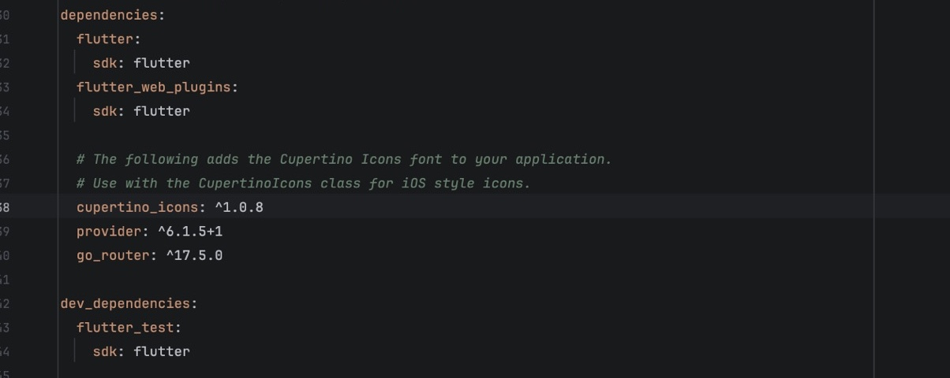
Рисунок 1 – Зависимости проекта в pubspec.yaml
- Делим приложение на слои: models, repositories, state, screens и widgets, а общие вещи (маршруты, точки перелома, задержка поиска, начальные данные) кладем в core и data. Структура каталогов в Android Studio показана ниже, схема зависимостей между слоями на следующем рисунке.
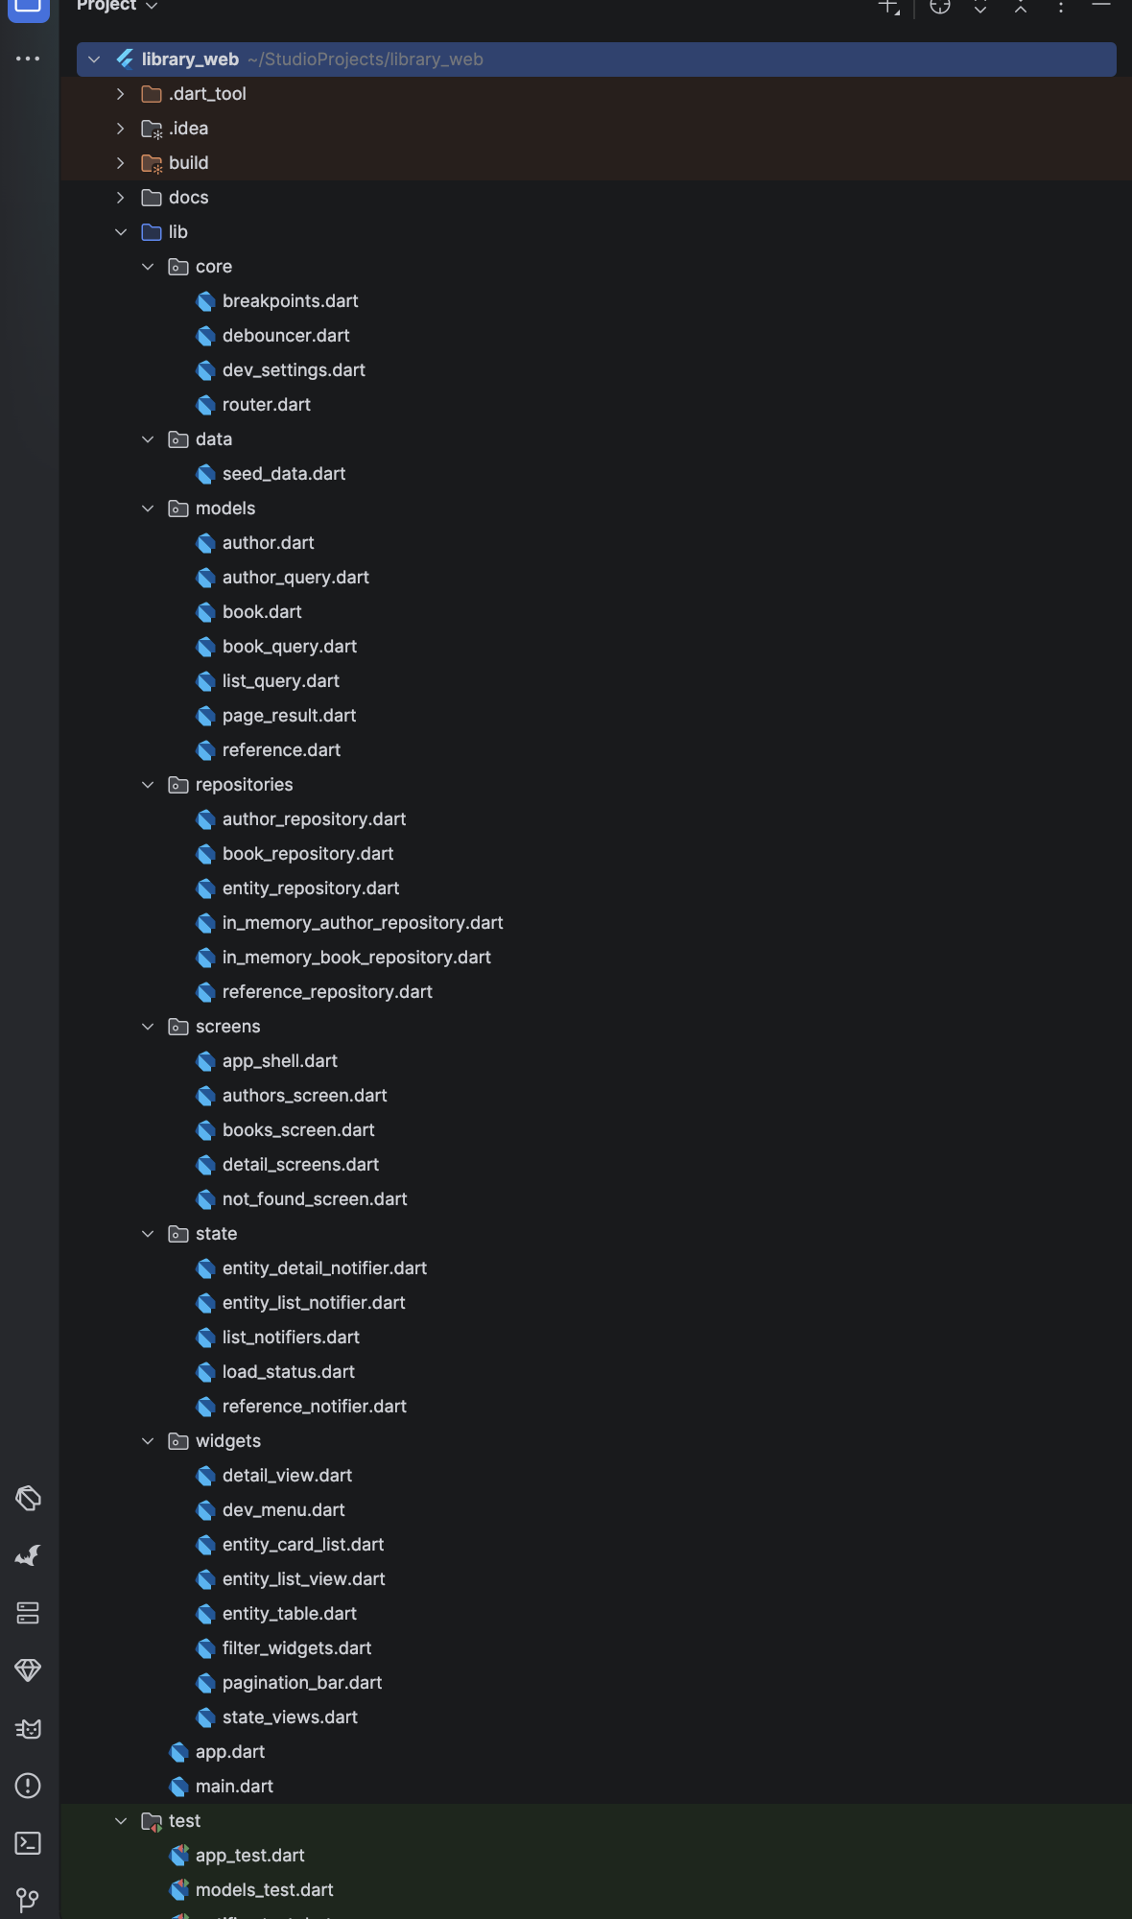
Рисунок 2 – Структура проекта в Android Studio
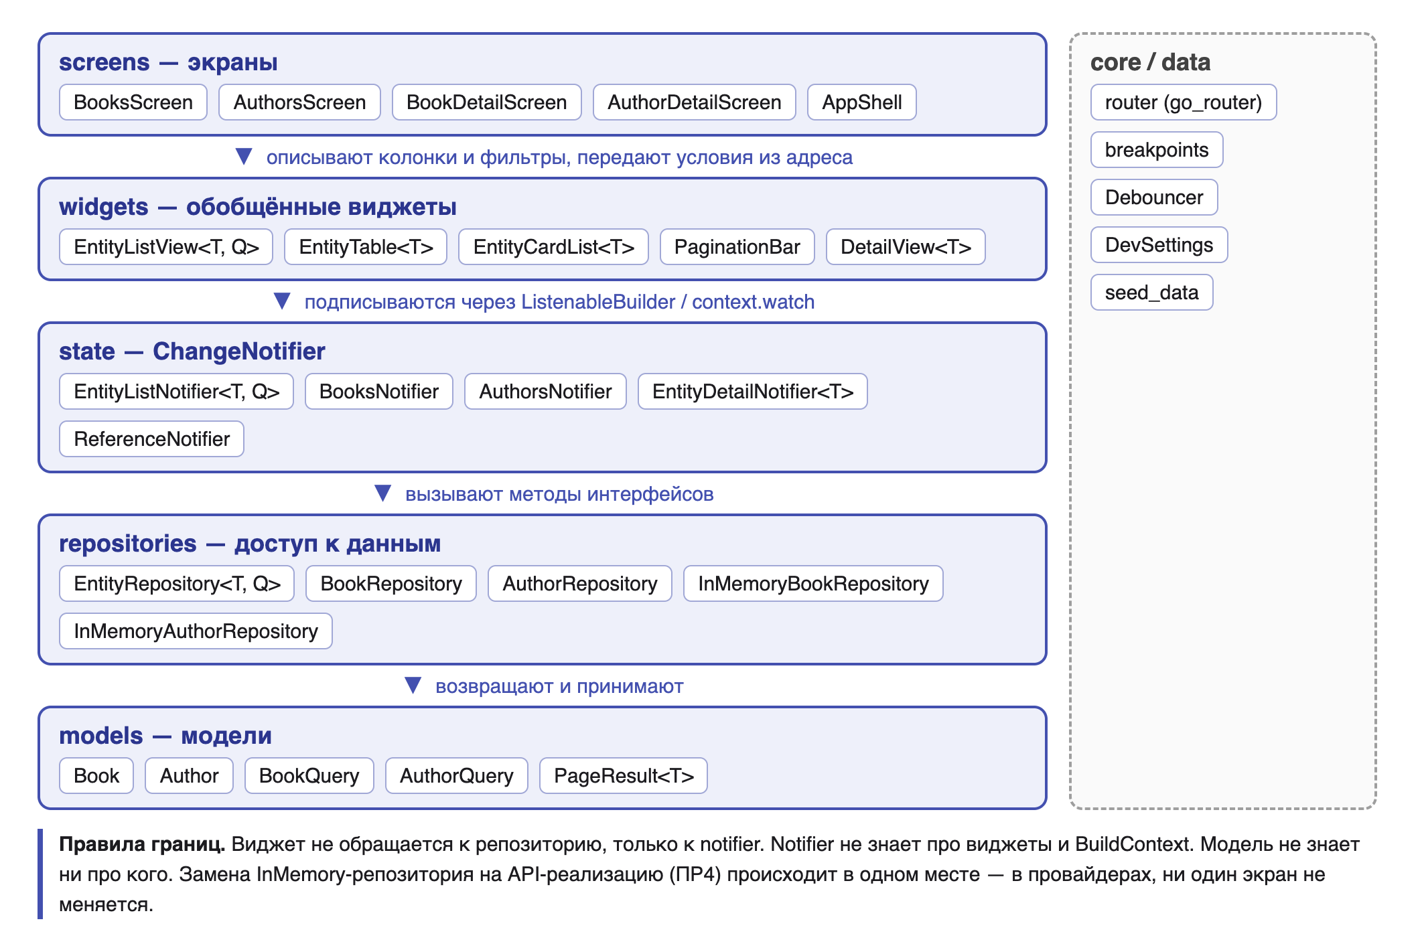
Рисунок 3 – Схема слоёв приложения
Зависимости направлены только вниз. Виджет не обращается к репозиторию напрямую, а получает данные через notifier. Notifier ничего не знает о виджетах и BuildContext. Модель не знает ни о ком. Благодаря этому при подключении сервера в ПР4 заменяется только реализация репозитория в одном месте, в провайдерах, а ни один экран не меняется.
- Описываем модель книги. В ней есть метод copyWith, который создает измененную копию без мутации исходного объекта. Параметр clearDeletedAt нужен, чтобы отличить «не менять поле» от «сбросить его в null»: без него оба случая выглядят как переданный null. Автор устроен так же, а общий класс PageResult<T> описывает страницу результатов (элементы, номер страницы, размер и общее число записей) и повторяет оболочку списка учебного API.
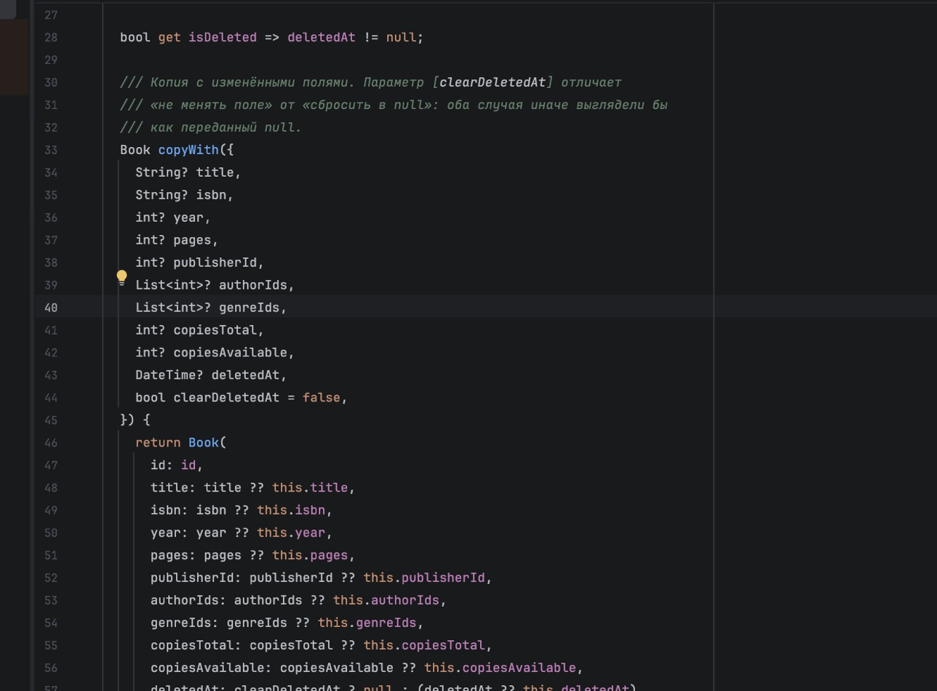
Рисунок 4 – Модель Book и метод copyWith (book.dart)
- Все условия отбора собираем в один неизменяемый объект BookQuery: поиск, жанр, издательство, диапазон года, сортировка, страница, размер страницы и показ удалённых. Для автора есть такой же AuthorQuery. Конструктор fromParams восстанавливает условия из параметров адреса и заменяет любое некорректное значение значением по умолчанию, а toParams превращает условия обратно в параметры и не записывает значения по умолчанию.
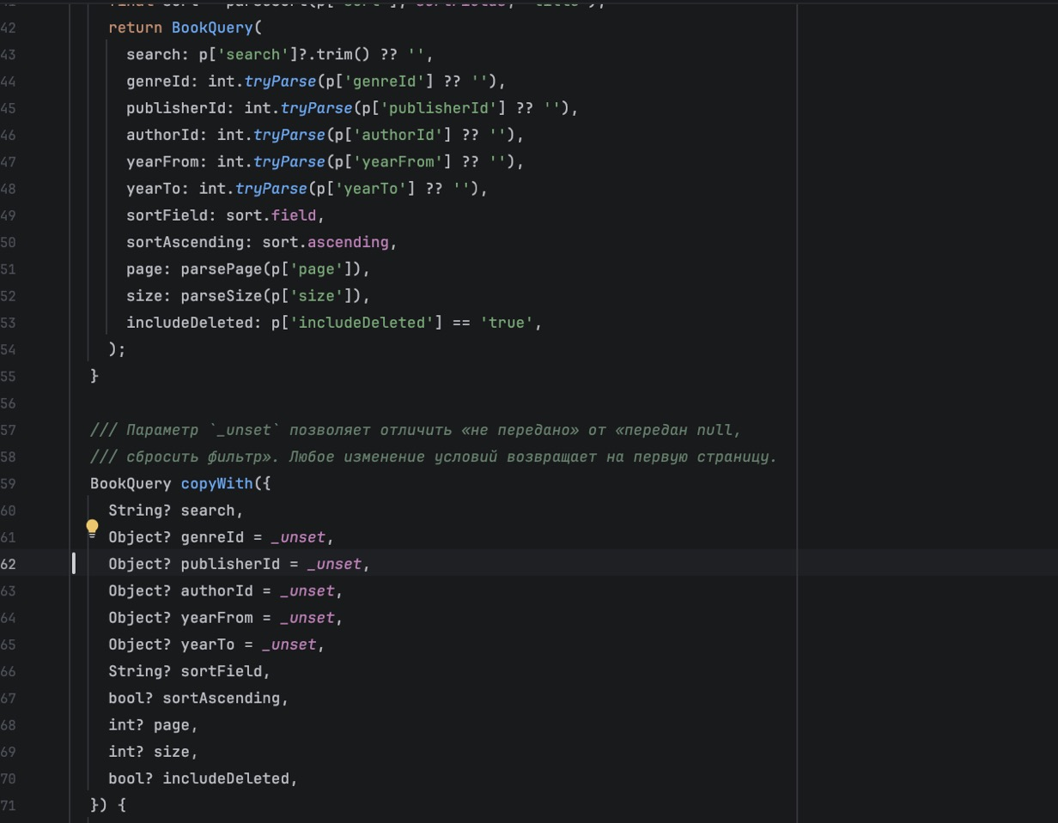
Рисунок 5 – BookQuery: разбор параметров адреса и начало copyWith
В copyWith константа _unset отличает «параметр не передан» от «передан null, сбросить фильтр». Строка page: page ?? 1 возвращает список на первую страницу при любом изменении условий. Иначе пользователь, стоящий на седьмой странице, после ввода поискового запроса увидел бы пустой экран.
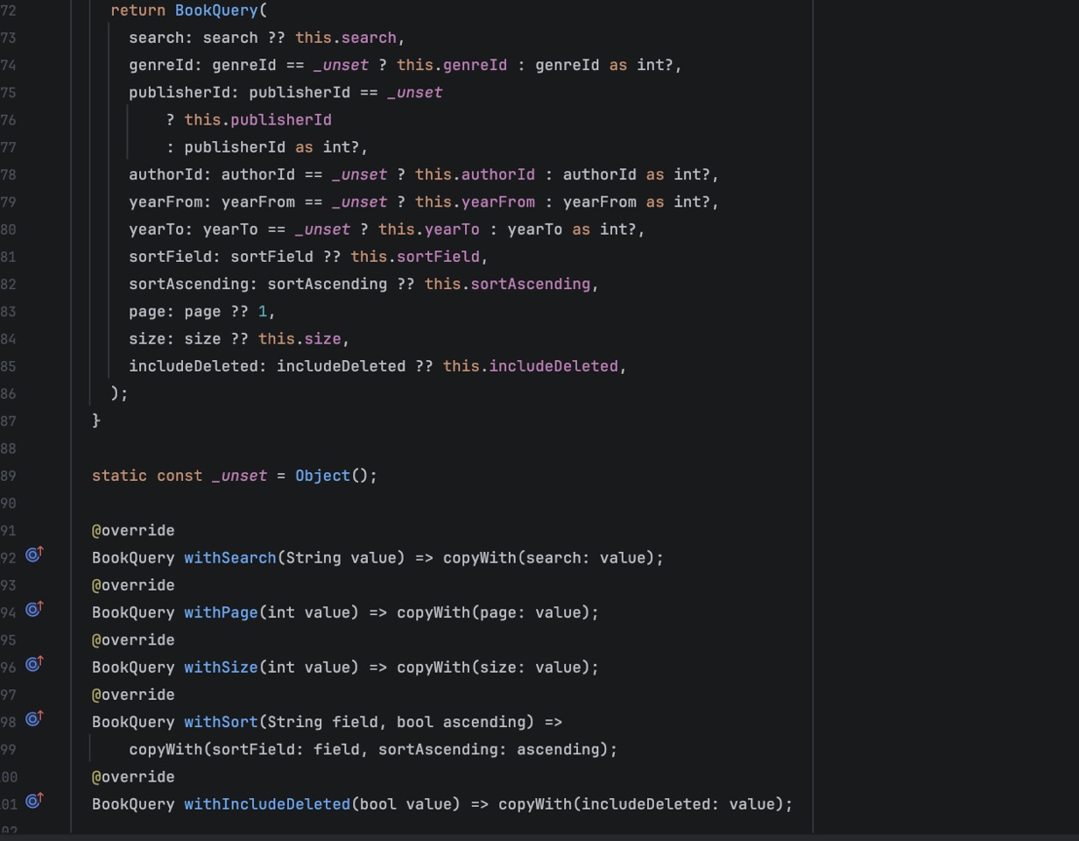
Рисунок 6 – BookQuery: copyWith и методы withSearch, withPage, withSort
- Описываем репозиторий. Сначала интерфейс EntityRepository<T, Q> с операциями find, findById, softDelete, hardDelete, restore и deleteMany, затем BookRepository с create и update. Реализация InMemoryBookRepository хранит книги в списке, созданном из начального набора из 36 записей. Метод find имитирует сеть задержкой в 250 мс, фильтрует по поиску (название и ISBN без учета регистра), жанру, издательству и диапазону года.
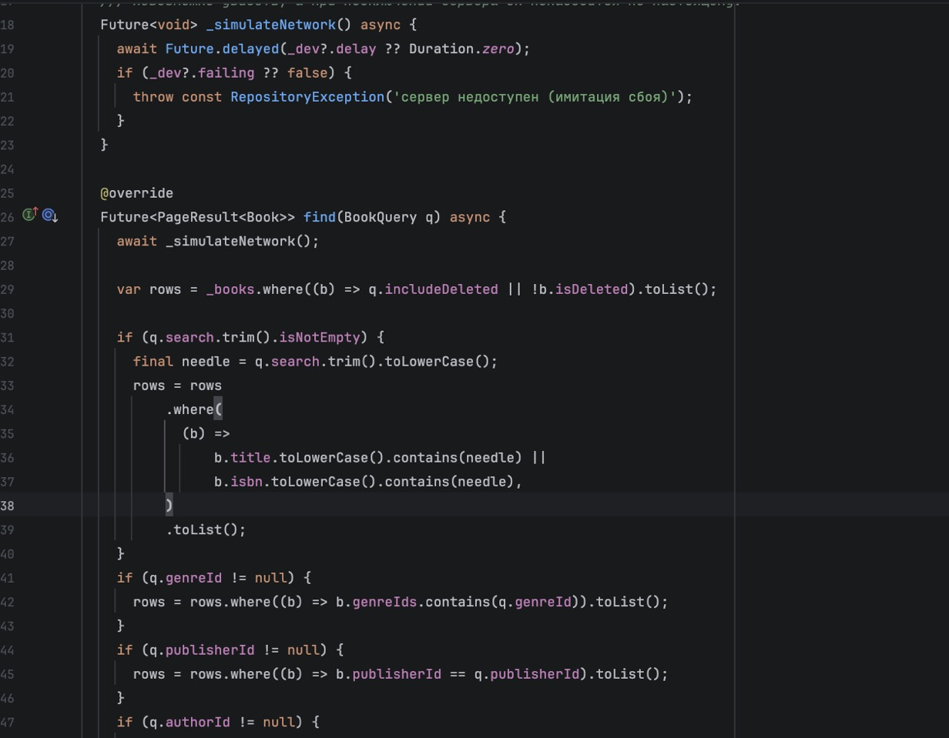
Рисунок 7 – InMemoryBookRepository.find: поиск и фильтры (in_memory_book_repository.dart)
Затем список сортируется по выбранному полю. При равных ключах порядок задает идентификатор, иначе строки «прыгают». Страница вырезается из отфильтрованного списка; границу считаем явно, потому что num.clamp возвращает num, а не int, и в sublist его передать нельзя.
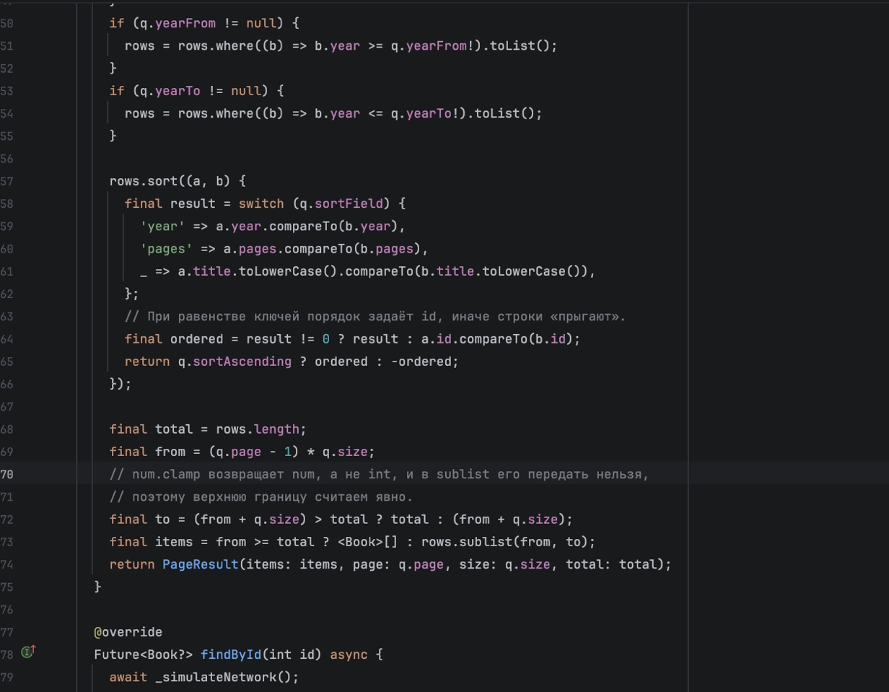
Рисунок 8 – InMemoryBookRepository.find: сортировка и постраничная выдача
- Исправляем ошибку в методе deleteMany. В исходном коде проверка записывалась как !b[i].isDeleted внутри замыкания, которое передается в indexWhere. Код не компилировался по двум причинам. Во-первых, b уже является книгой, а у класса Book нет оператора [], поэтому b[i] недопустимо. Во-вторых, переменная i объявляется этой же строкой (final i = …) и используется в собственном инициализаторе до получения значения, а анализатор запрещает обращаться к локальной переменной до ее объявления. Нужная проверка — !b.isDeleted: найти книгу с этим идентификатором, которая еще не удалена. Исправление покрыто тестом: метод не считает уже удалённые и несуществующие записи.
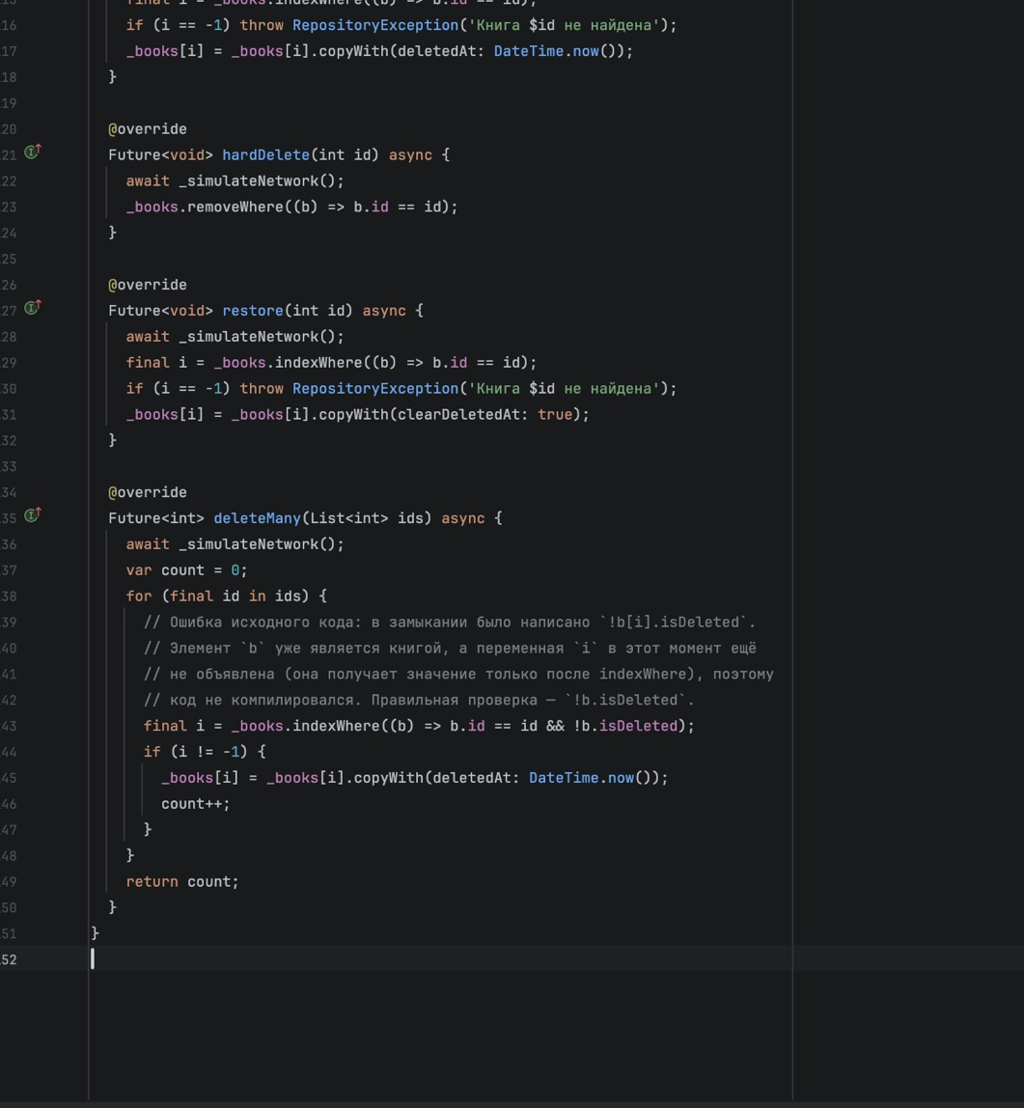
Рисунок 9 – Исправленный метод deleteMany
- Описываем состояние экрана. Класс EntityListNotifier<T, Q> наследуется от ChangeNotifier и хранит текущие условия, страницу результатов, статус загрузки (idle, loading, success, error), сообщение об ошибке и множество выделенных строк. Метод load переводит состояние в loading, вызывает репозиторий и после ответа вызывает notifyListeners. Номер запроса защищает от «гонки»: если пользователь успел изменить условия, ответ на устаревший запрос отбрасывается. Пустой результат — это success со списком нулевой длины, а не отдельная ошибка.
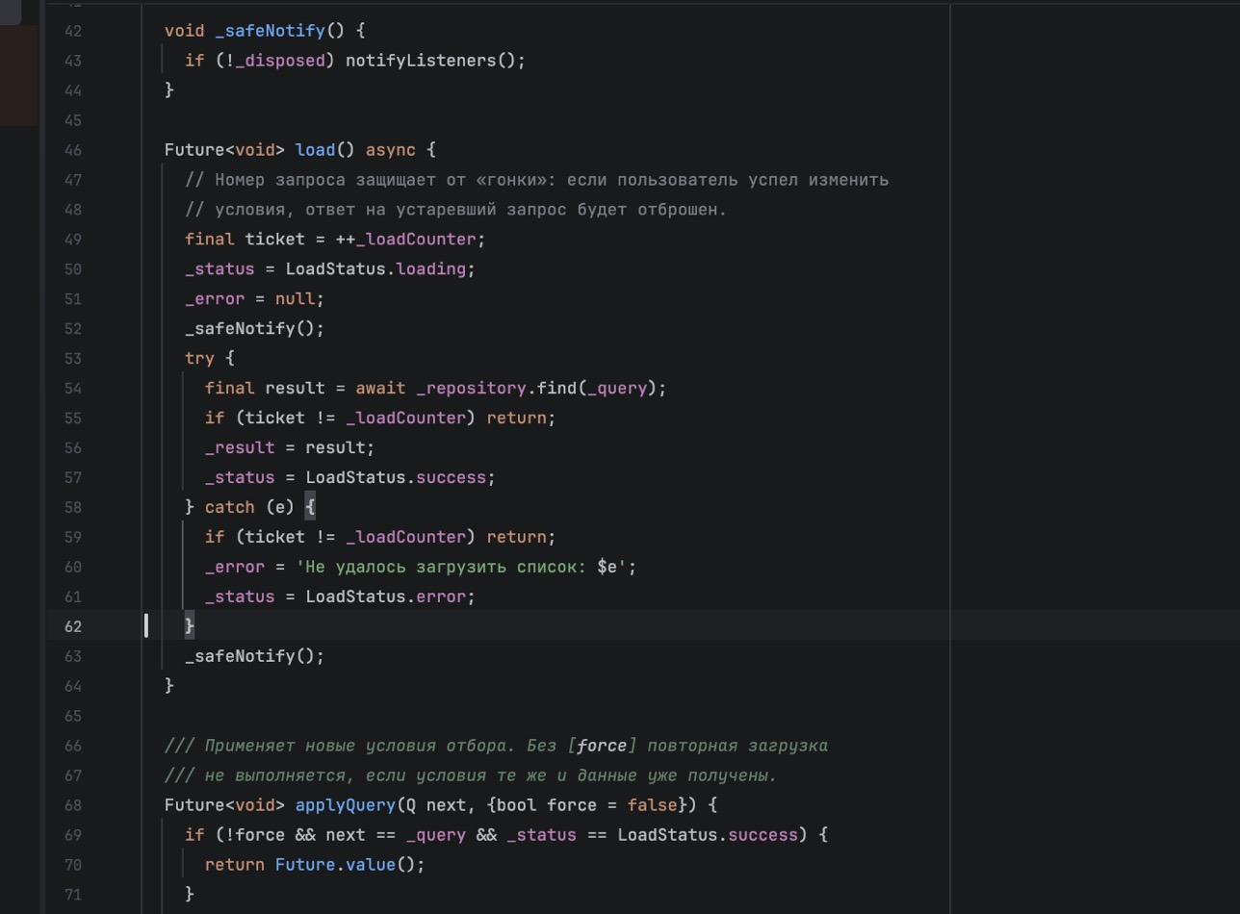
Рисунок 10 – EntityListNotifier: load и applyQuery
Метод applyQuery сбрасывает выделение при смене условий, иначе после смены фильтра удалялись бы не те записи. Остальные методы отвечают за выделение строк и удаление: логическое, физическое и множественное. После каждого действия список перезапрашивается.
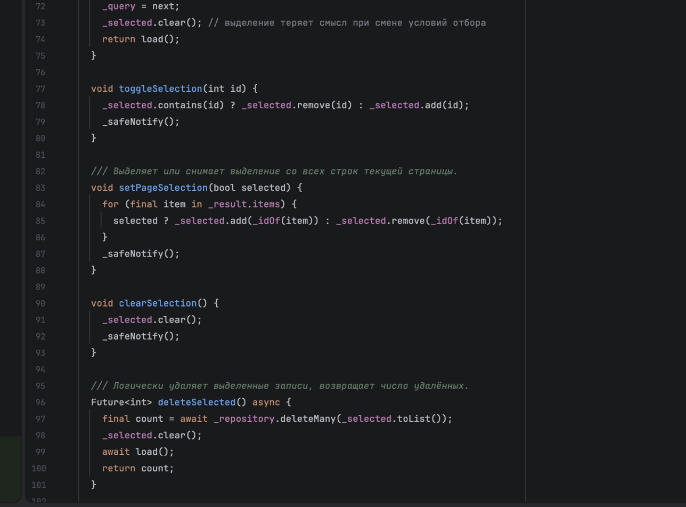
Рисунок 11 – EntityListNotifier: выделение и удаление выбранных
- Выносим таблицу в обобщённый виджет EntityTable<T>. Колонка описывается объектом TableColumnSpec<T>: подпись, поле сортировки, признак числовой колонки и функция, строящая ячейку. Таблица принимает список колонок, список записей, функцию получения идентификатора, выделенные строки, текущую сортировку и функцию действий для строки.
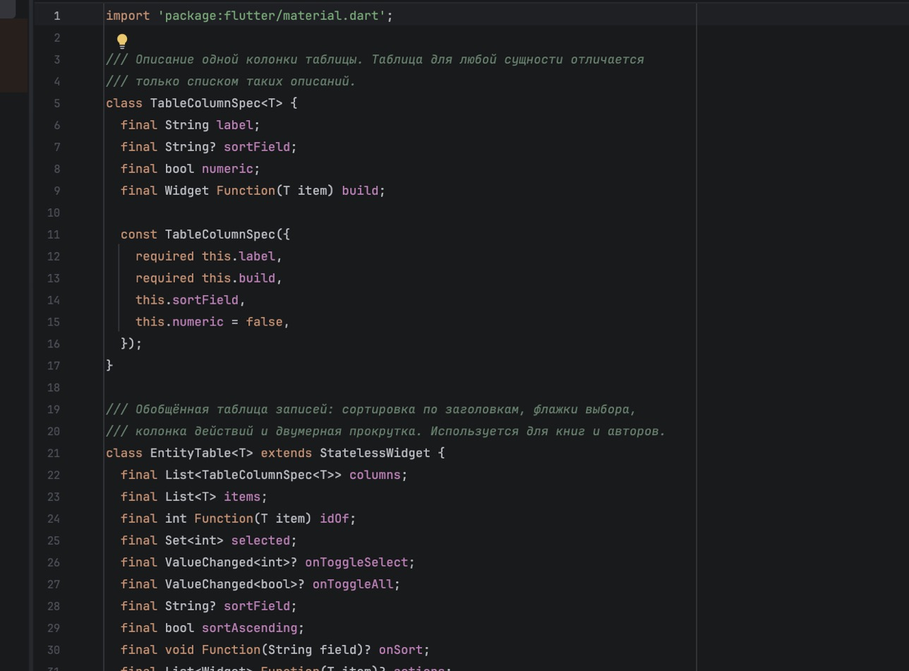
Рисунок 12 – TableColumnSpec и поля EntityTable (entity_table.dart)
Внутри используется DataTable в двумерной прокрутке с ограничением minWidth, чтобы на широком окне таблица занимала всю ширину, а на узком прокручивалась. Стрелка сортировки в активной колонке и флажки выбора строк обеспечиваются самим DataTable, нужно только передать sortColumnIndex, sortAscending и onSelectChanged.
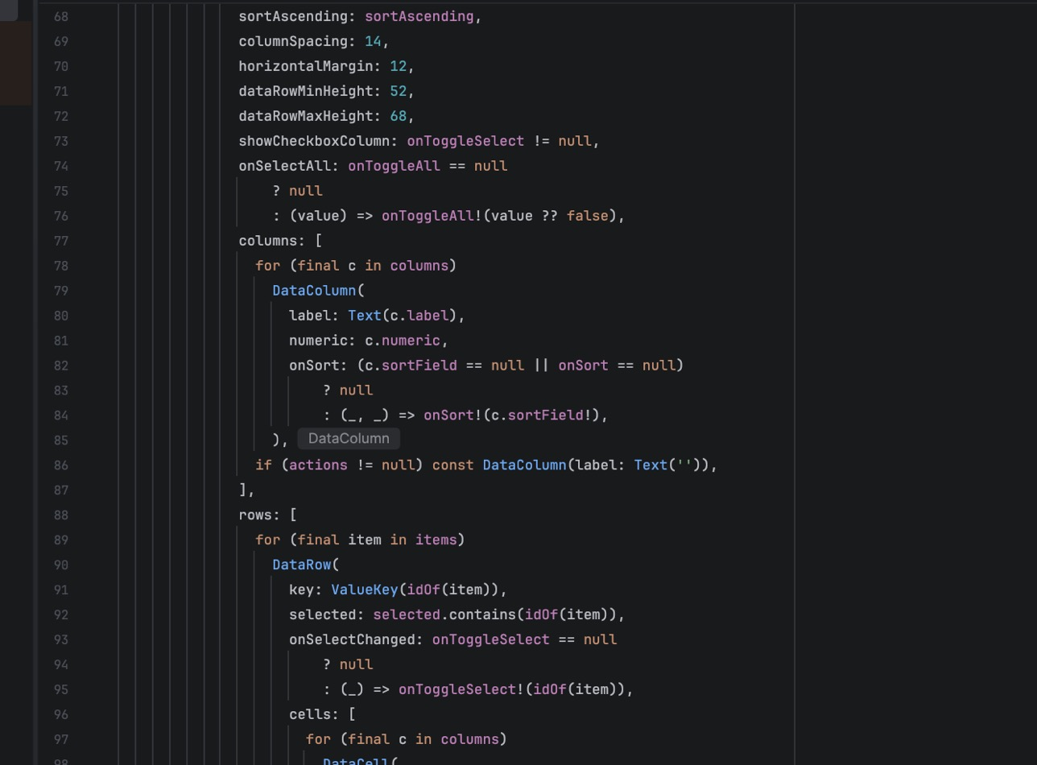
Рисунок 13 – Построение DataTable из описаний колонок
Обоснование обобщённой таблицы. В приложении будет много списков: книги, авторы, жанры, издательства, читатели, выдачи. Если писать для каждого свой экран со своей таблицей, поиском и пагинацией, получится шесть почти одинаковых файлов по триста строк, и любая правка (например, исправление страницы за пределами списка) пришлось бы вносить шесть раз. Единственное различие между списками книг и авторов — набор колонок и фильтров, поэтому оно вынесено в данные: описание TableColumnSpec<T>. Сортировка, выделение, действия, прокрутка, карточки на узком окне и пагинация написаны один раз и покрыты общими тестами, а новый список добавляется описанием колонок и маршрутом.
- Весь экран списка делаем универсальным виджетом EntityListView<T, Q>: он содержит заголовок, поиск, фильтры, панель выбранных строк, таблицу или карточки, постраничную навигацию и все четыре состояния загрузки. Условия отбора приходят из адреса. В initState и в didUpdateWidget условия передаются в notifier после построения кадра (иначе notifyListeners вызывался бы во время build), а поле поиска обновляется, если адрес изменился не вводом, например кнопкой «назад».
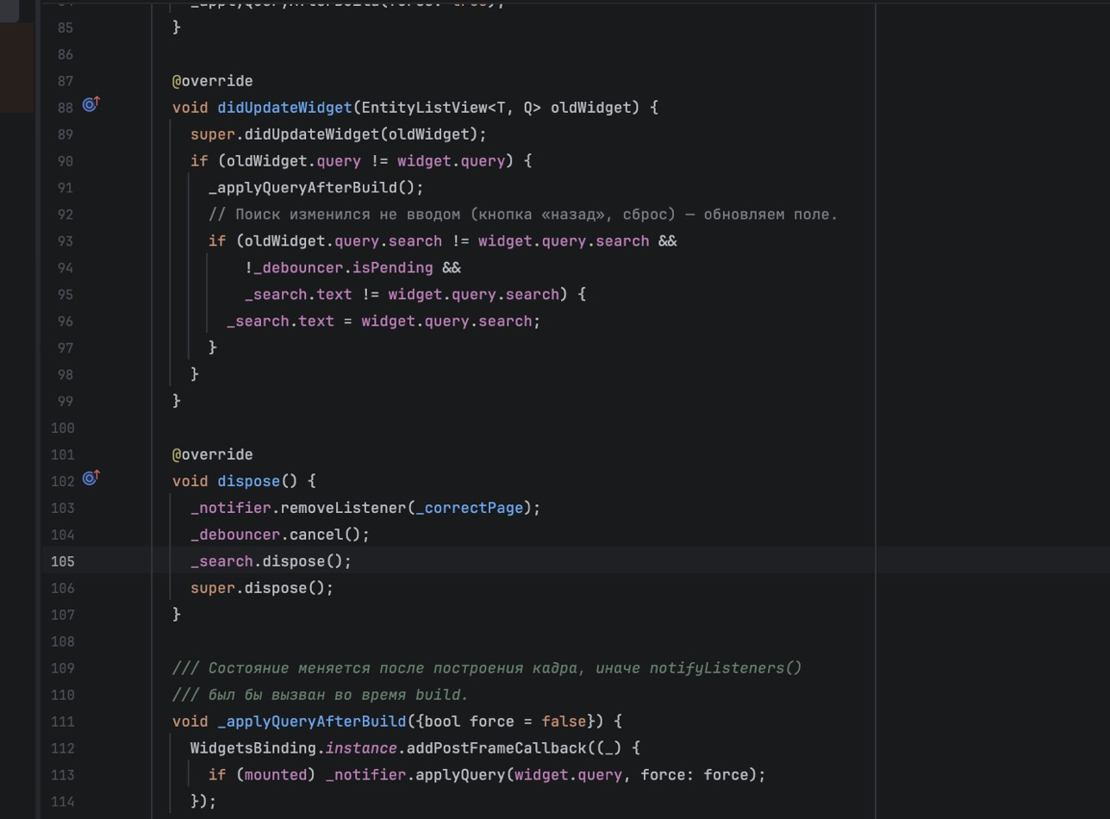
Рисунок 14 – EntityListView: синхронизация условий с адресом
Номер страницы за пределами списка исправляется на последнюю, а любое изменение условий записывается обратно в адрес командой context.go. Благодаря этому каждое состояние списка получает собственную запись в истории браузера.
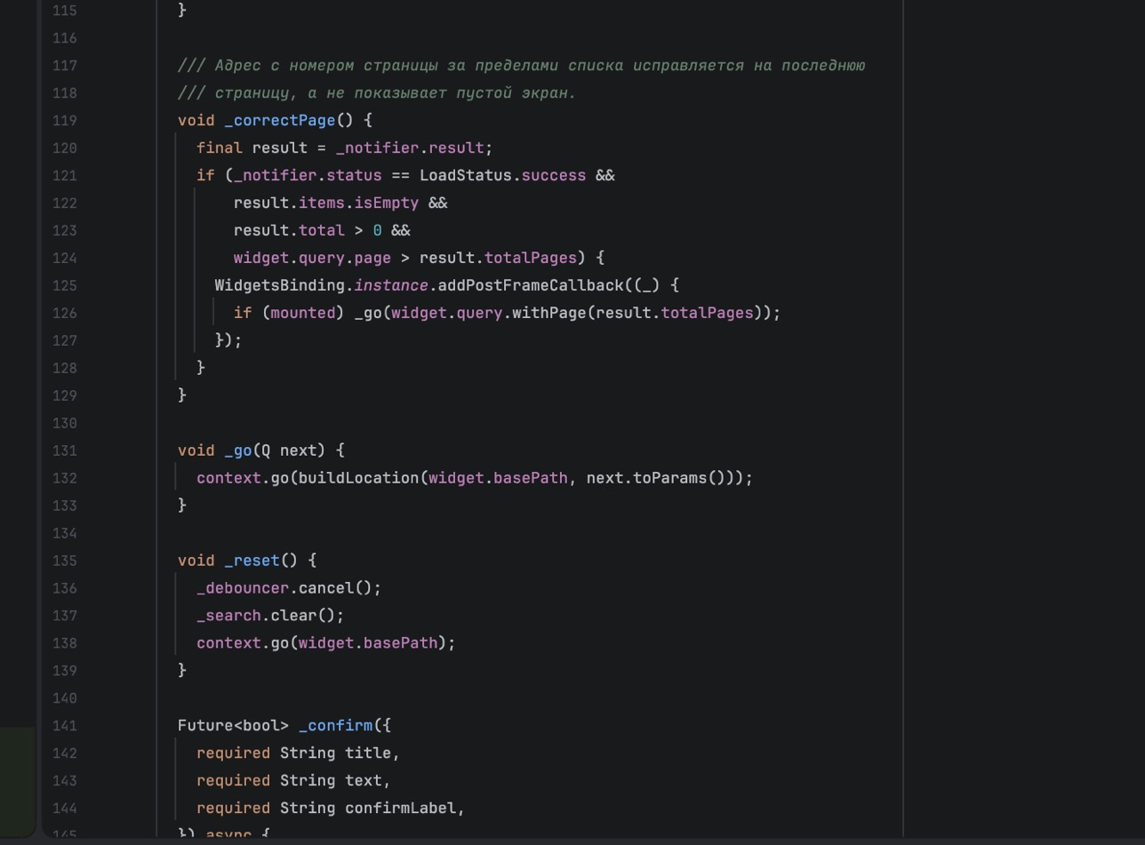
Рисунок 15 – EntityListView: исправление страницы и запись условий в адрес
- Поле поиска не запускает выборку на каждую клавишу. Вспомогательный класс Debouncer откладывает действие на 400 мс после последнего нажатия: каждый новый вызов сбрасывает таймер. Те же условия применяются к полям года. Фильтры задаются на экране списком виджетов, а в адрес изменения попадают через FilterScope, который применяет их к актуальным условиям.
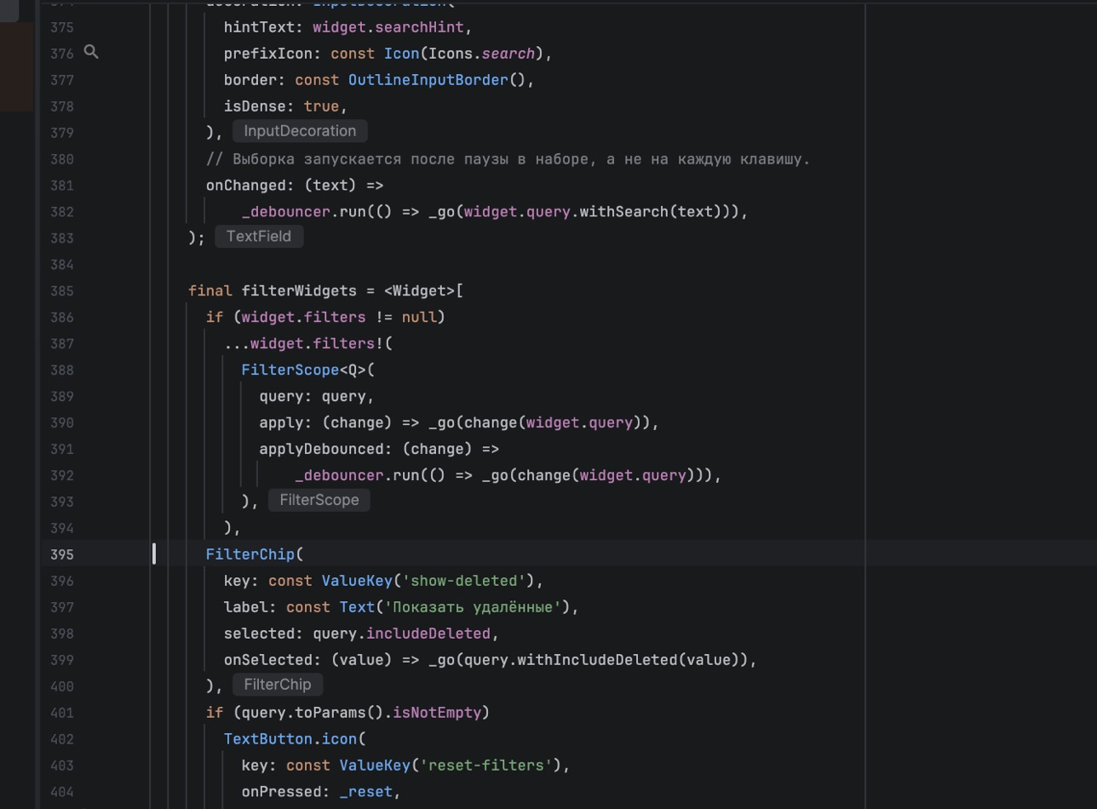
Рисунок 16 – Поле поиска с задержкой и построение фильтров (entity_list_view.dart)
- Экран книг описывает только колонки и фильтры, остальное делает EntityListView. Для авторов используется тот же виджет с другим набором колонок (ФИО, страна, год рождения) и одним фильтром по стране.
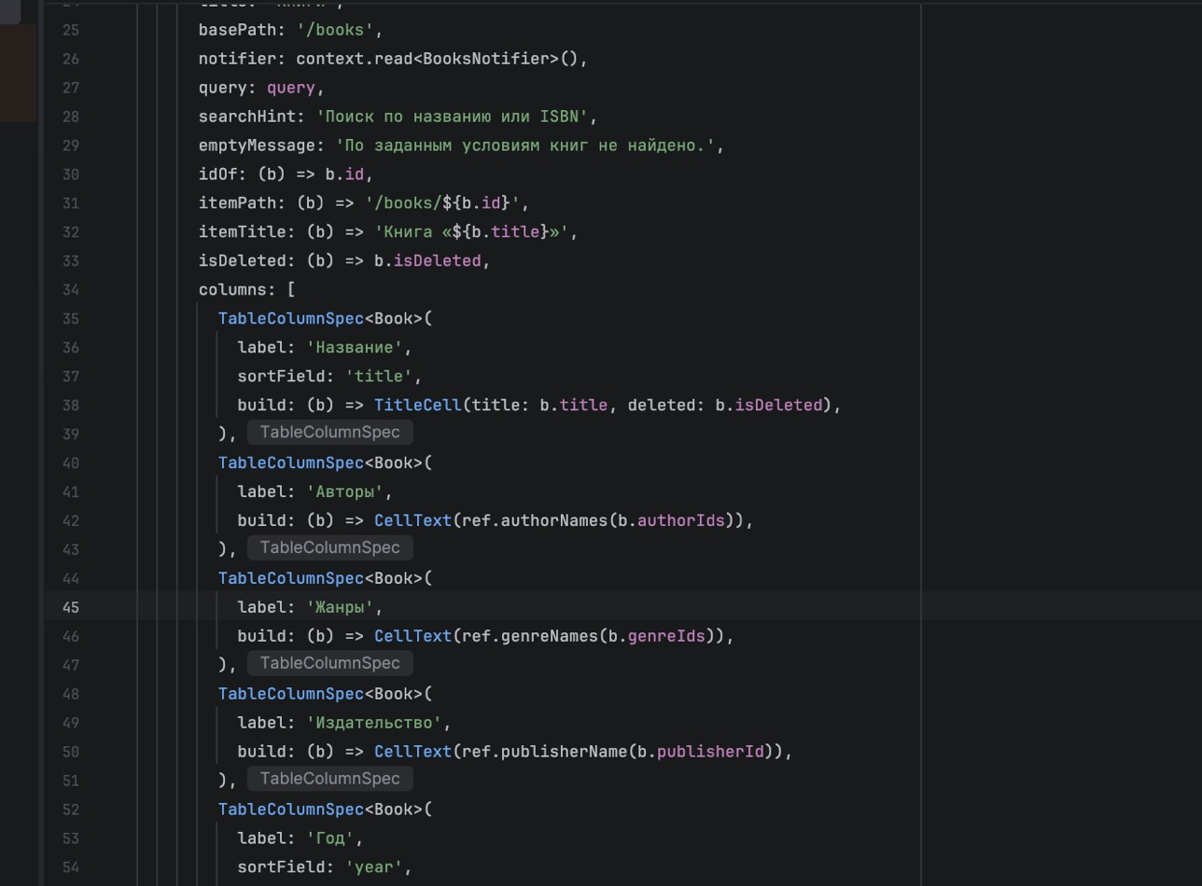
Рисунок 17 – BooksScreen: описание колонок
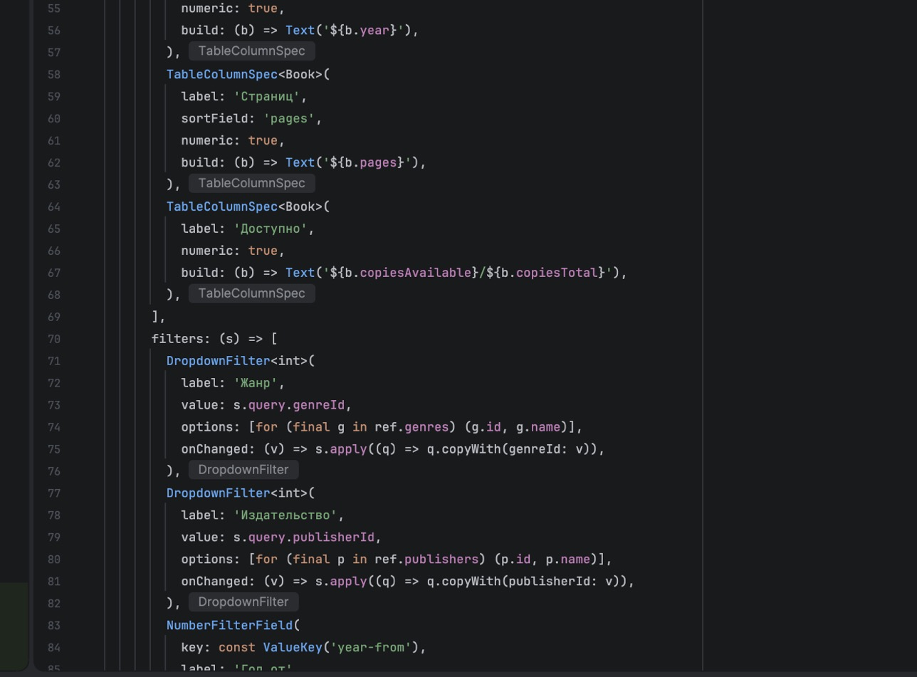
Рисунок 18 – BooksScreen: колонки и фильтры по жанру, издательству, году
- Подключаем маршруты. Для книг и авторов есть списки /books и /authors и карточки /books/:id и /authors/:id внутри ShellRoute с адаптивной навигацией (нижняя панель на узком окне, боковая полоса на широком). Builder списка превращает параметры адреса в объект условий методом fromParams. Для карточек создается свой notifier, ключ ValueKey пересоздает его при переходе к другой записи. Неизвестный адрес открывает экран 404.
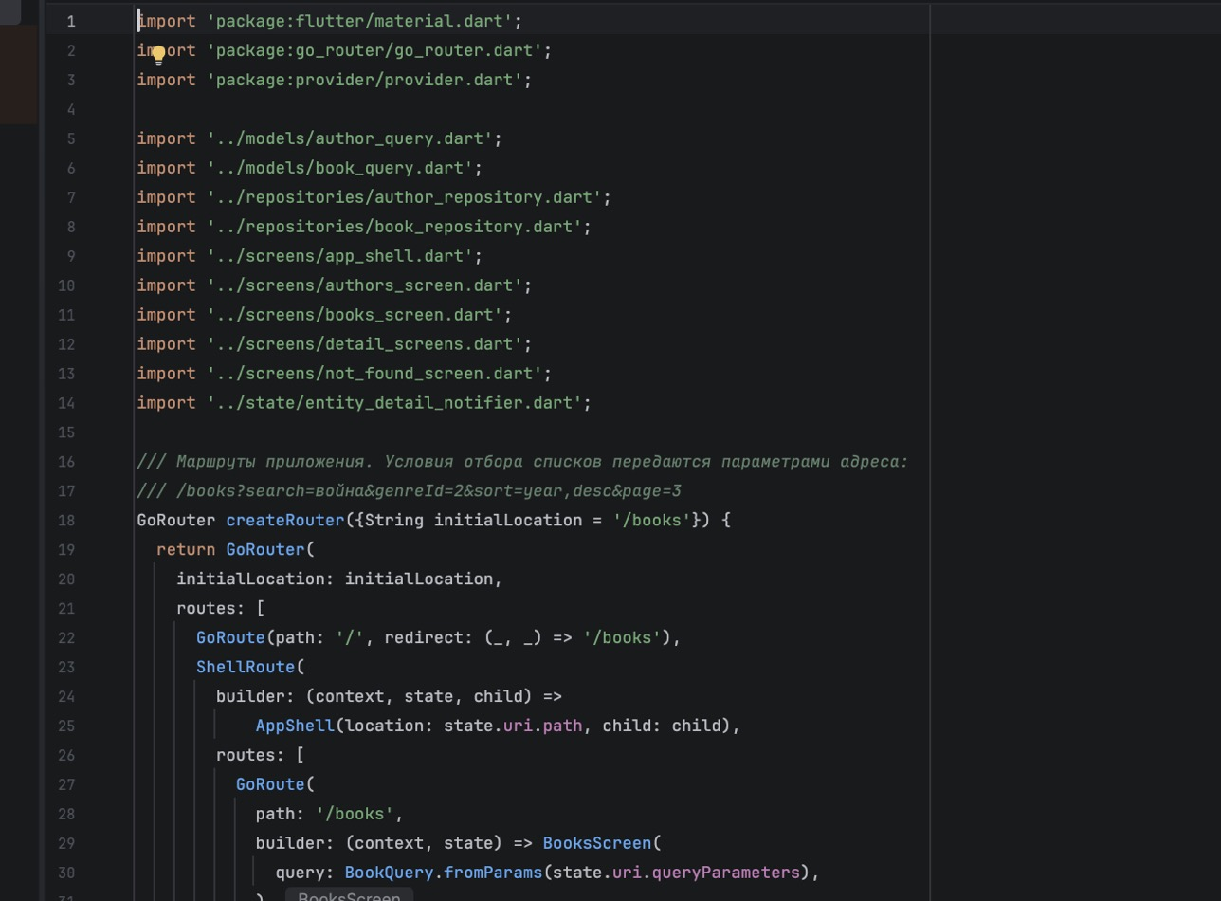
Рисунок 19 – Маршруты /books и /books/:id (router.dart)
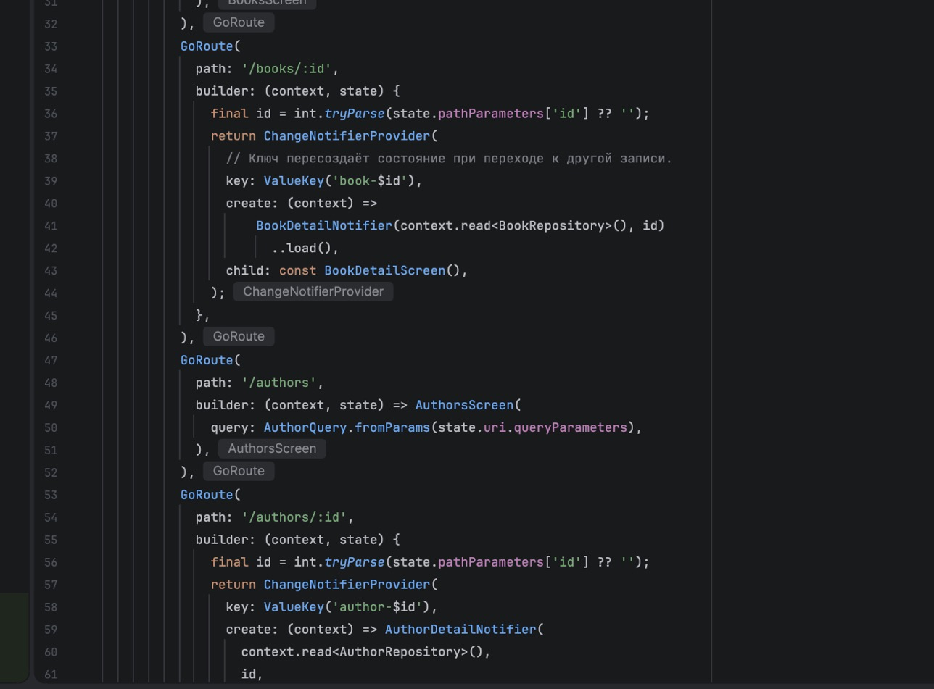
Рисунок 20 – Маршруты /authors и /authors/:id (router.dart)
- Подключаем провайдеры выше MaterialApp, потому что состояние нужно на всех экранах. Репозитории объявлены через Provider, notifier через ChangeNotifierProvider, а зависимости передаются через context.read. Подмена InMemory-репозиториев на API-реализации в ПР4 делается в этом месте.
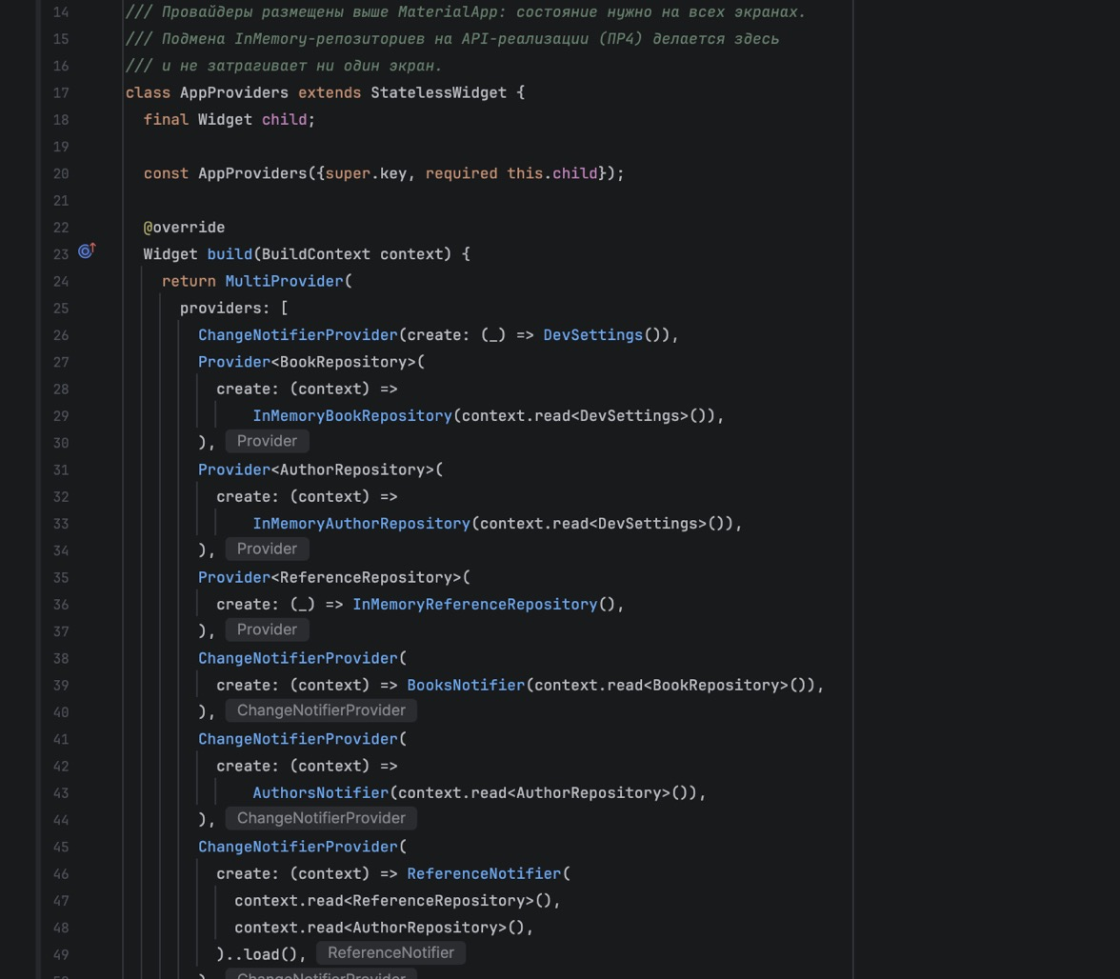
Рисунок 21 – Провайдеры приложения (app.dart)
- Запускаем приложение из Android Studio на устройстве Chrome (web). В консоли Run видно, что приложение запущено в браузере.
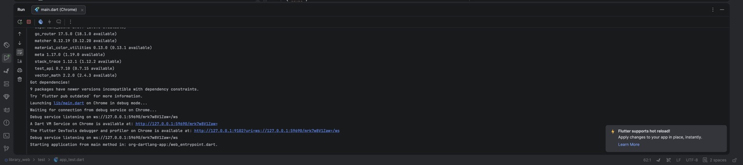
Рисунок 22 – Запуск приложения на Chrome (web) из Android Studio
- Открываем каталог книг. Список выведен таблицей: 10 строк на странице, в заголовке колонки «Название» стрелка активной сортировки, под таблицей номер страницы, общее число записей и кнопки перехода на первую, предыдущую, следующую и последнюю страницы, а также выбор размера страницы.
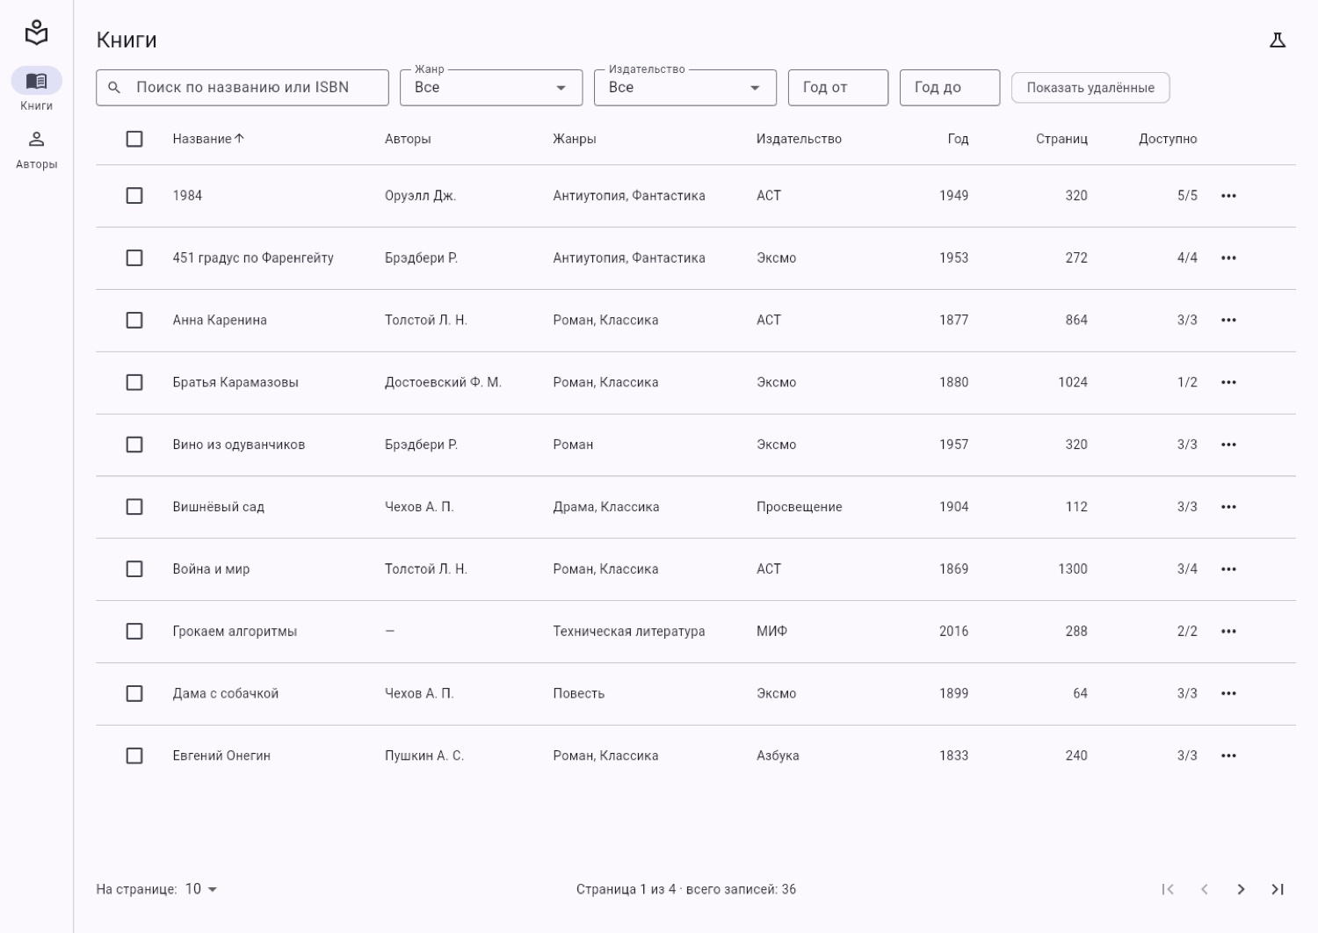
Рисунок 23 – Каталог книг в виде таблицы
- Сортировка выполняется щелчком на заголовке колонки (название, год, число страниц). Повторный щелчок меняет направление. На рисунке книги отсортированы по году издания по убыванию, показана вторая страница.
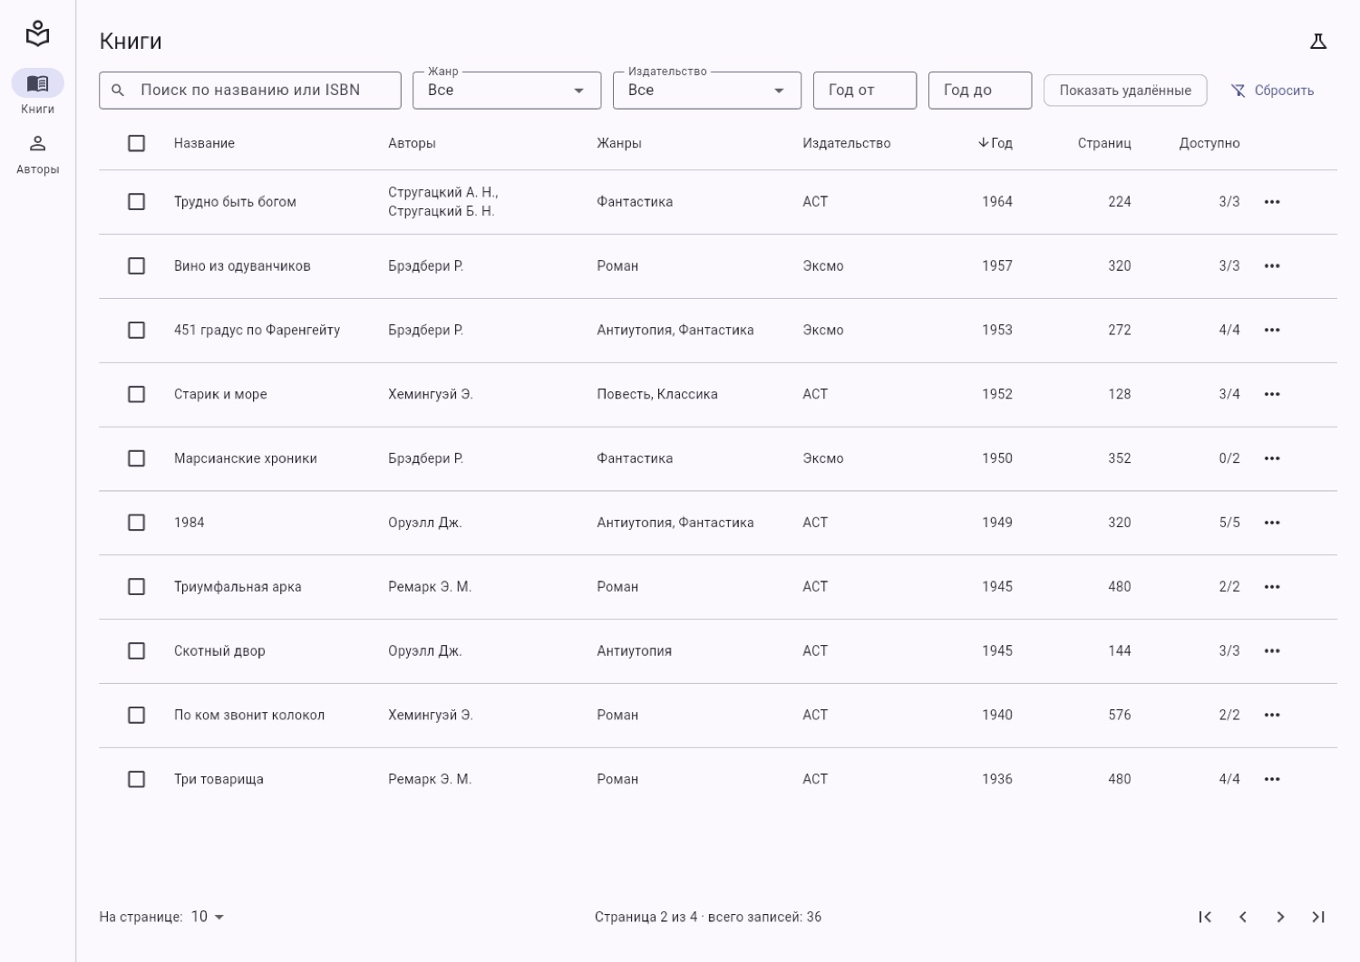
Рисунок 24 – Сортировка по году и вторая страница (sort=year,desc&page=2)
- Размер страницы переключается значениями 10, 25 и 50. На рисунке выбрано 25 строк с сортировкой по числу страниц.
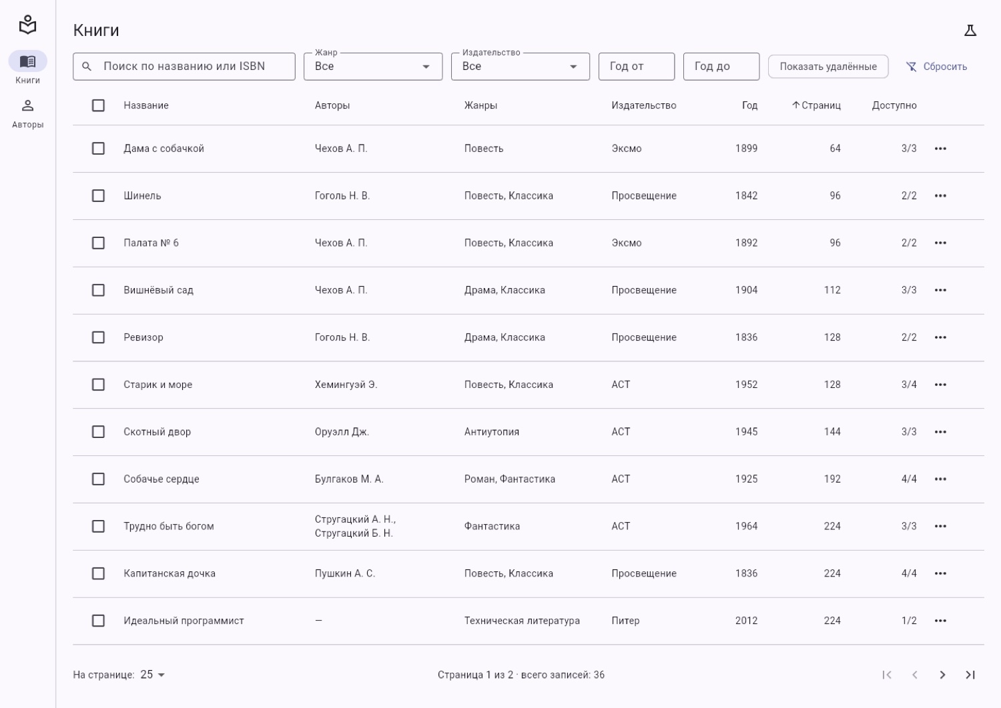
Рисунок 25 – Размер страницы 25 и сортировка по числу страниц
- Проверяем поиск по названию и ISBN. Запрос «война» оставляет одну книгу, а адрес получает параметр search.
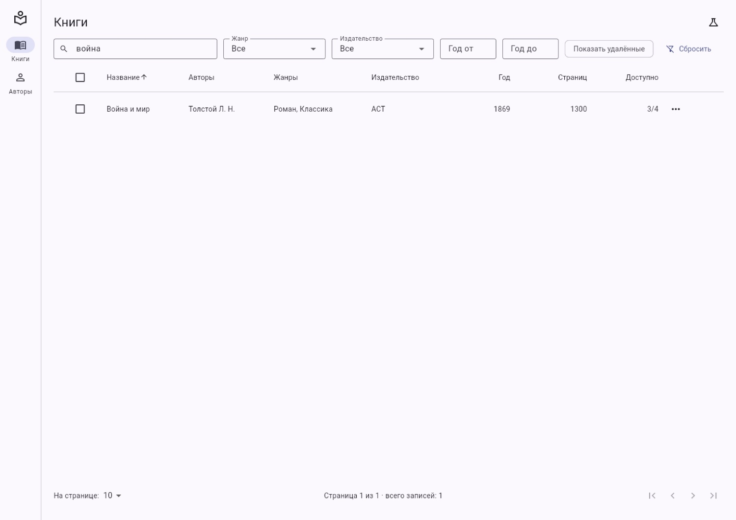
Рисунок 26 – Результат поиска по запросу «война»
- Включаем фильтры по жанру, издательству и году издания одновременно. На рисунке выбраны жанр «Фантастика», издательство «АСТ» и год от 1960 с сортировкой по году. Фильтры комбинируются между собой и с поиском, найдено 4 книги.
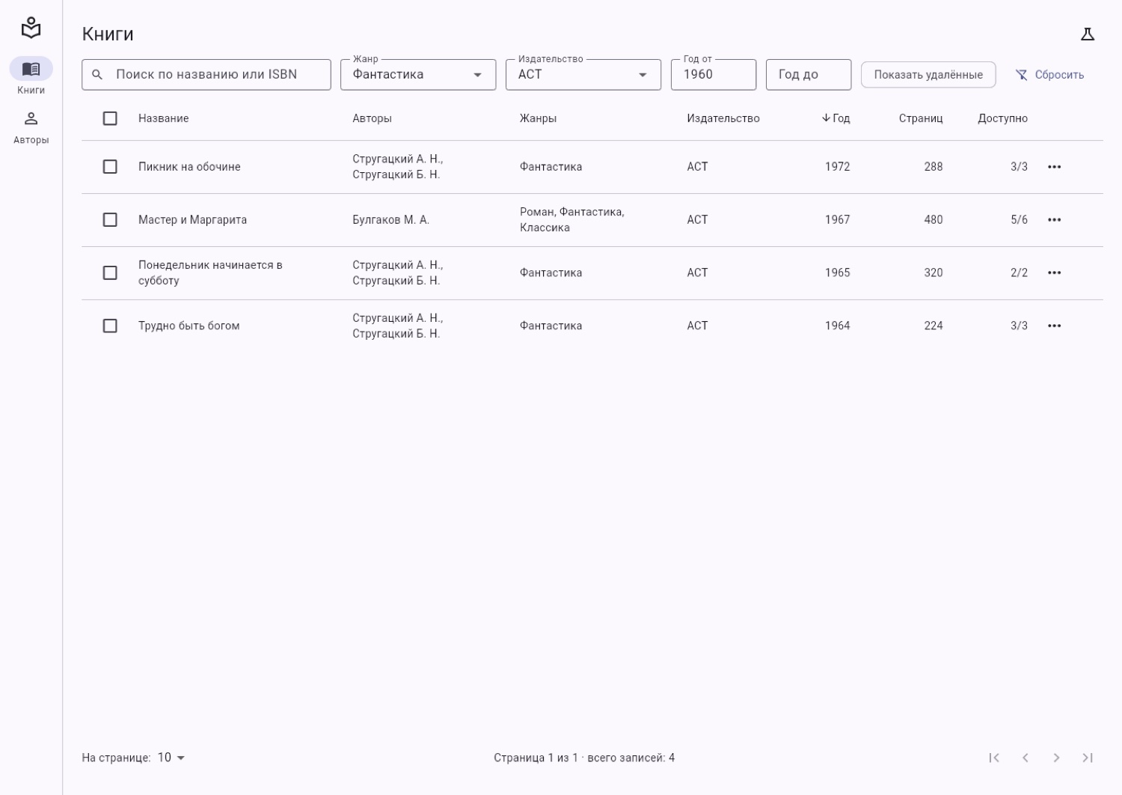
Рисунок 27 – Комбинация фильтров: жанр, издательство и год
- Все условия отбора отражаются в адресе. На снимке окна браузера видны параметры genreId, publisherId, yearFrom и sort. Открытие такой ссылки в новой вкладке или после перезагрузки страницы восстанавливает тот же список с теми же фильтрами и теми же значениями в полях поиска и фильтров.
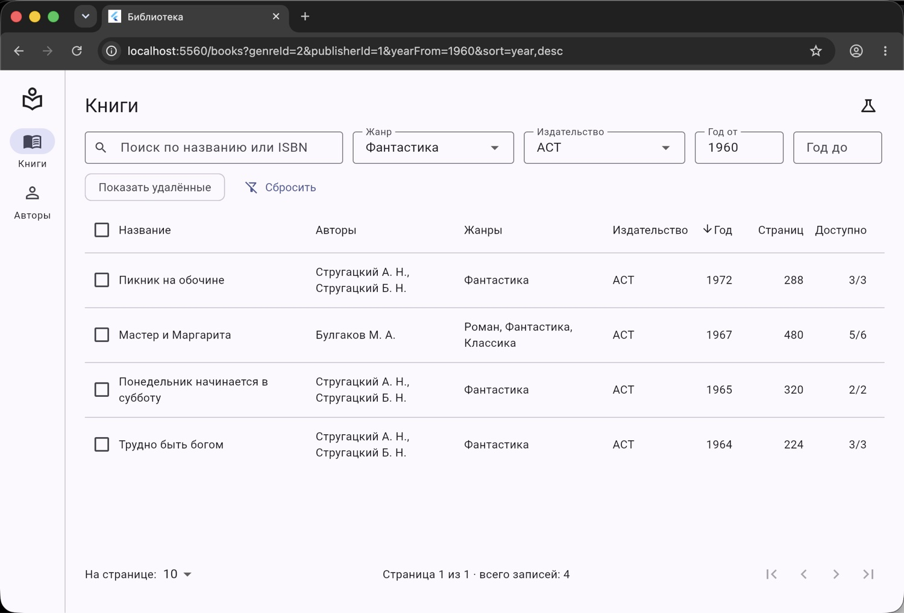
Рисунок 28 – Адресная строка с параметрами отбора
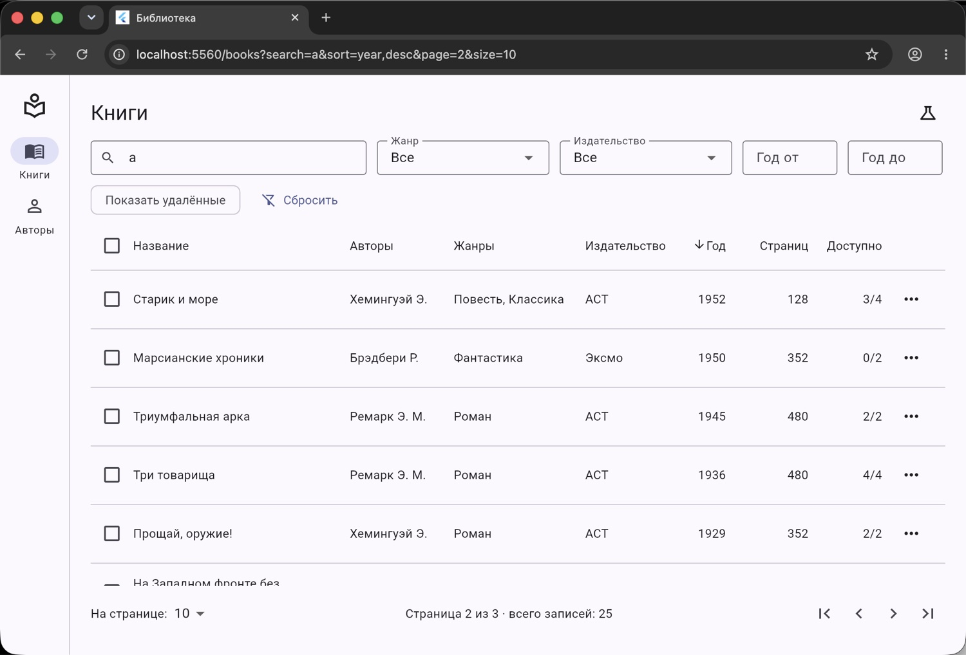
Рисунок 29 – Адрес с поиском, сортировкой и номером страницы
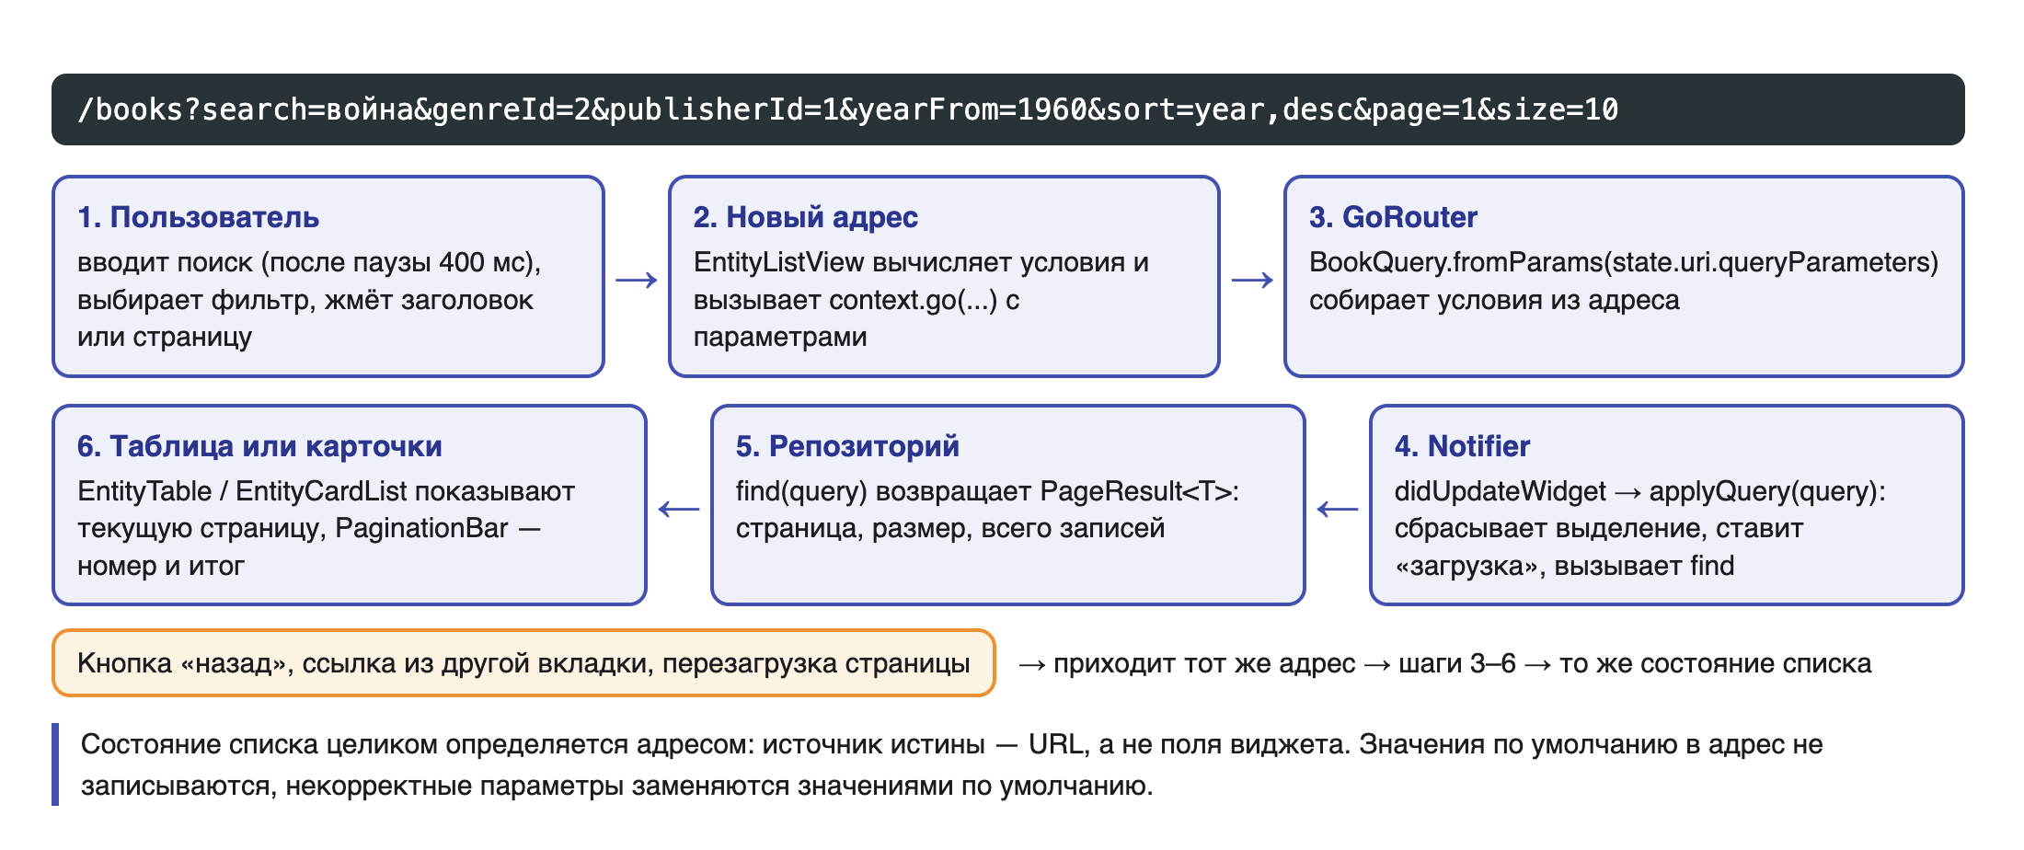
Рисунок 30 – Как условия списка превращаются в адрес и обратно
- Проверяем кнопку «назад». Фильтр «Показать удалённые» добавляет в адрес параметр includeDeleted, а переход назад по истории браузера возвращает прежний адрес и прежний набор условий.
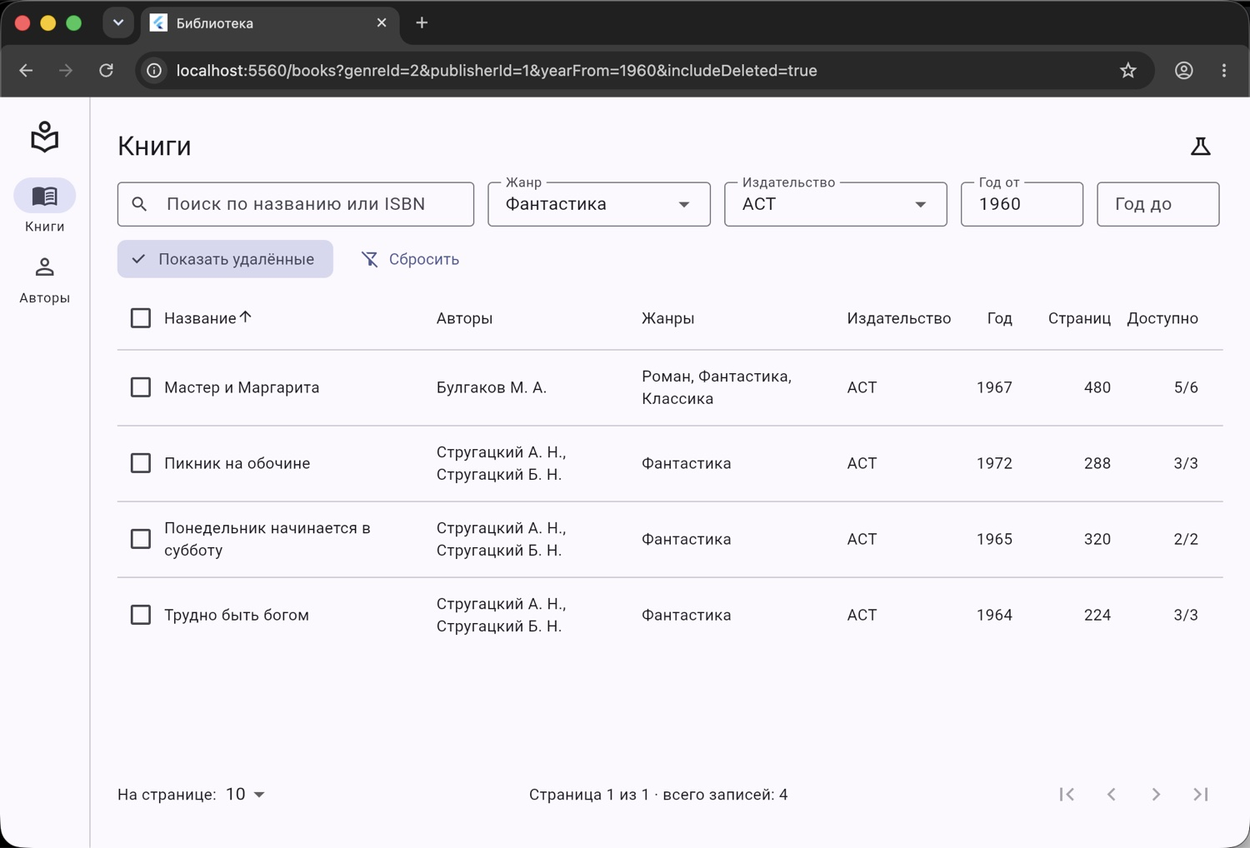
Рисунок 31 – После изменения условий в адресе появился includeDeleted=true
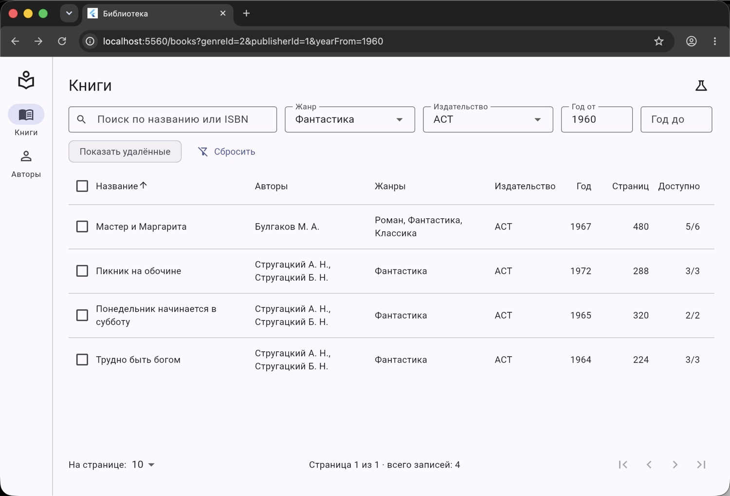
Рисунок 32 – После кнопки «назад» адрес и список вернулись к прежнему состоянию
- Проверяем множественное удаление. Отмечаем несколько строк флажками: над таблицей появляется панель со счетчиком выбранных записей и кнопкой «Удалить выбранные».
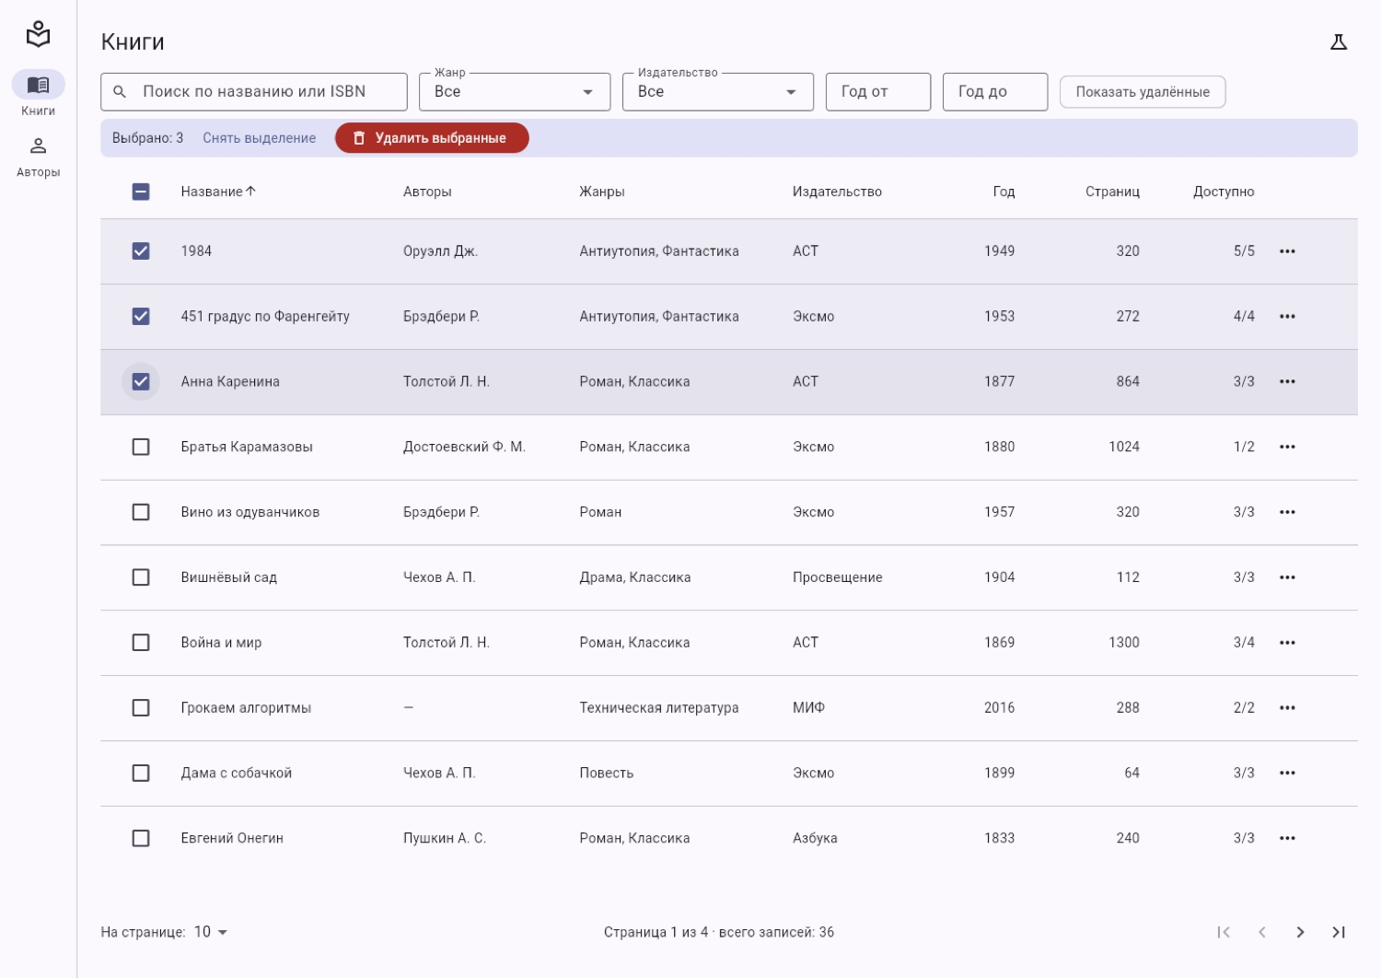
Рисунок 33 – Выделение трех строк и счетчик выбранного
Перед удалением приложение запрашивает подтверждение.
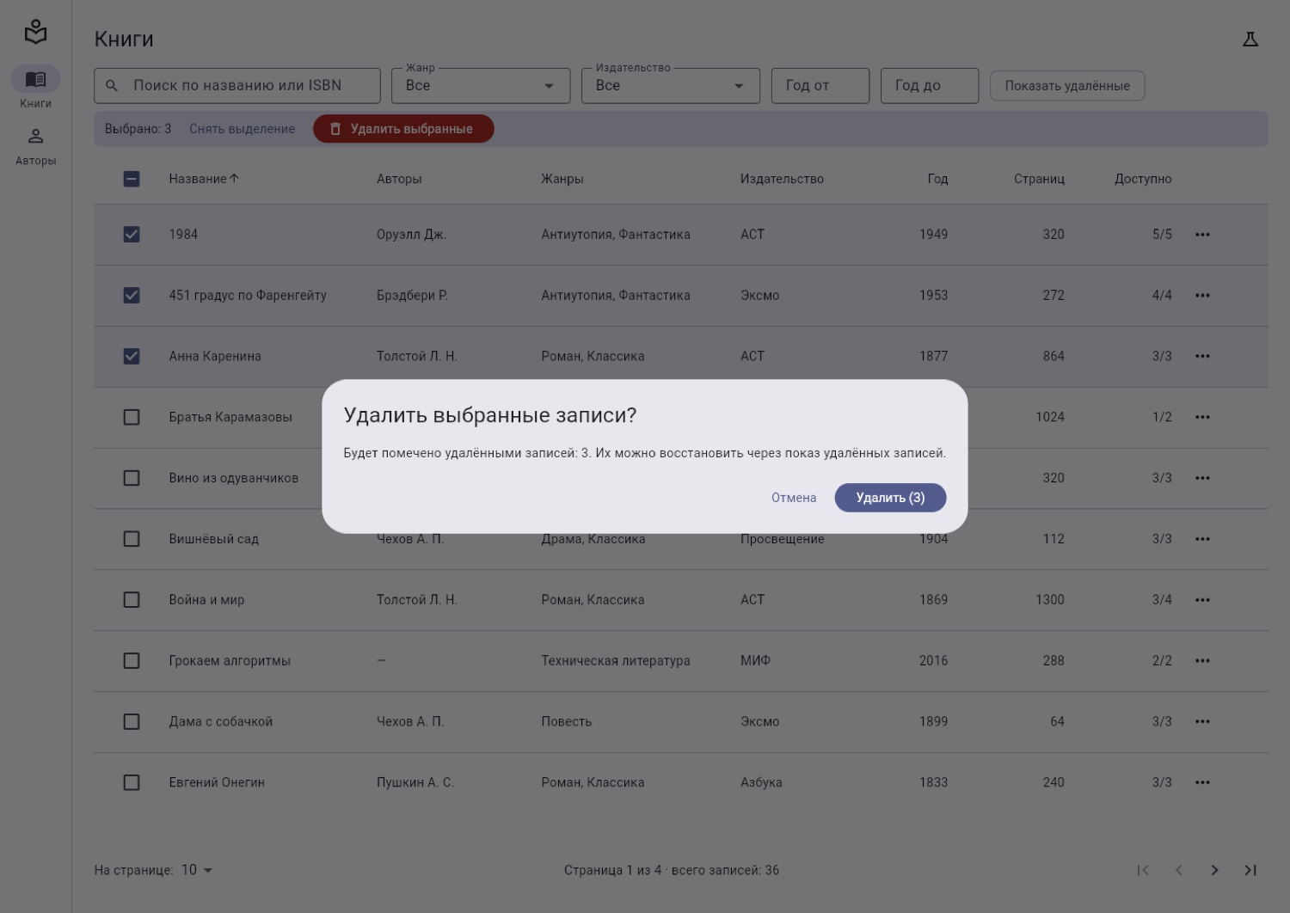
Рисунок 34 – Подтверждение удаления выбранных записей
После подтверждения записи получают deletedAt и пропадают из выборки: всего записей стало 33, показано сообщение «Удалено записей: 3».
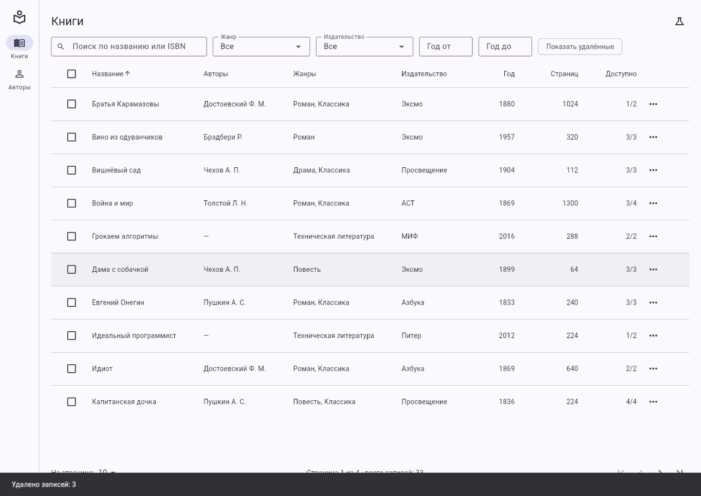
Рисунок 35 – Список после логического удаления трех книг
- Переключатель «Показать удалённые» возвращает логически удалённые записи в выборку: они выделены серым и помечены значком «удалена». В меню строки доступны восстановление записи и физическое удаление.
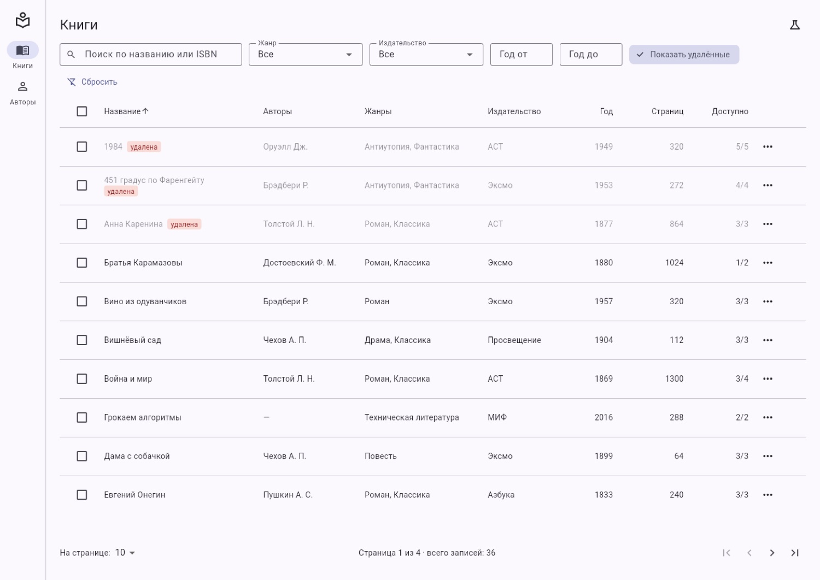
Рисунок 36 – Показ удалённых записей
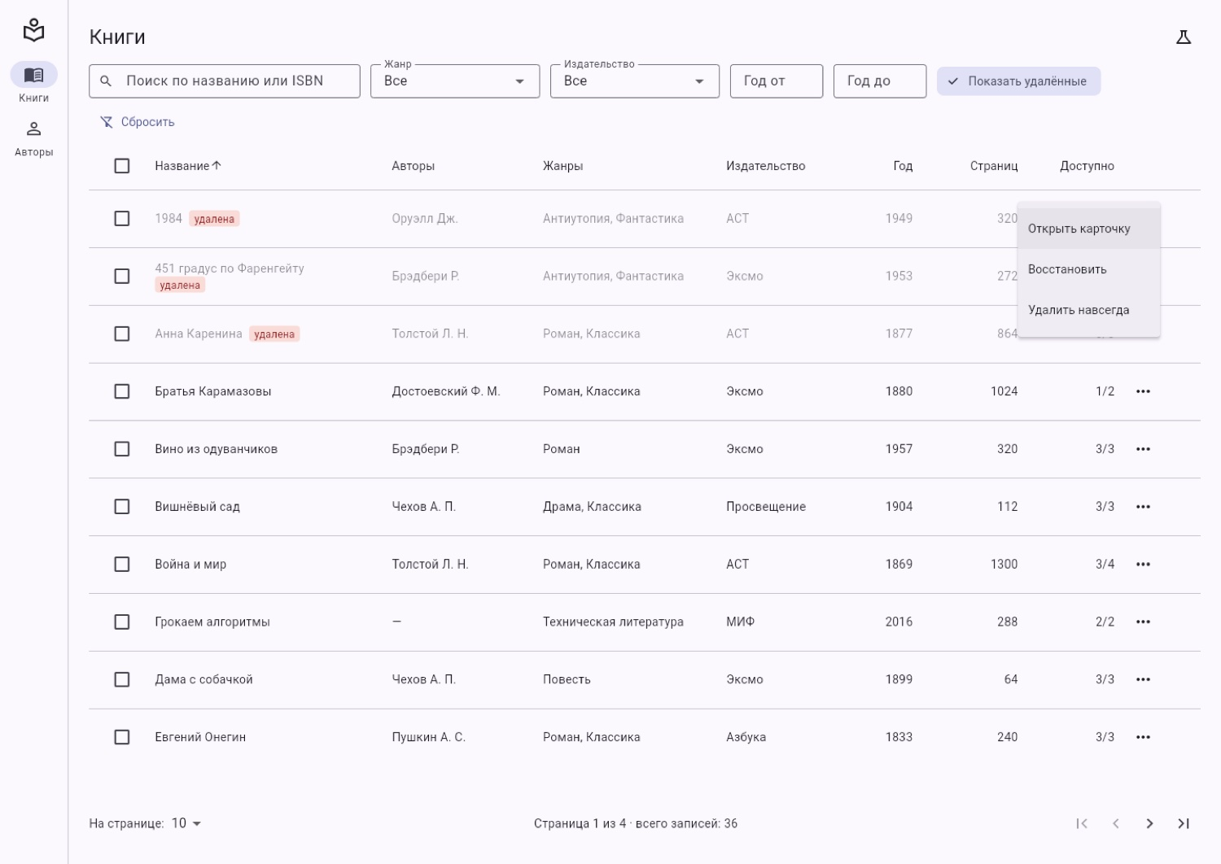
Рисунок 37 – Меню строки удалённой записи: восстановить и удалить навсегда
- Обрабатываем четыре состояния экрана. Пустой результат (успех со списком нулевой длины) выглядит нейтрально и предлагает сбросить условия.
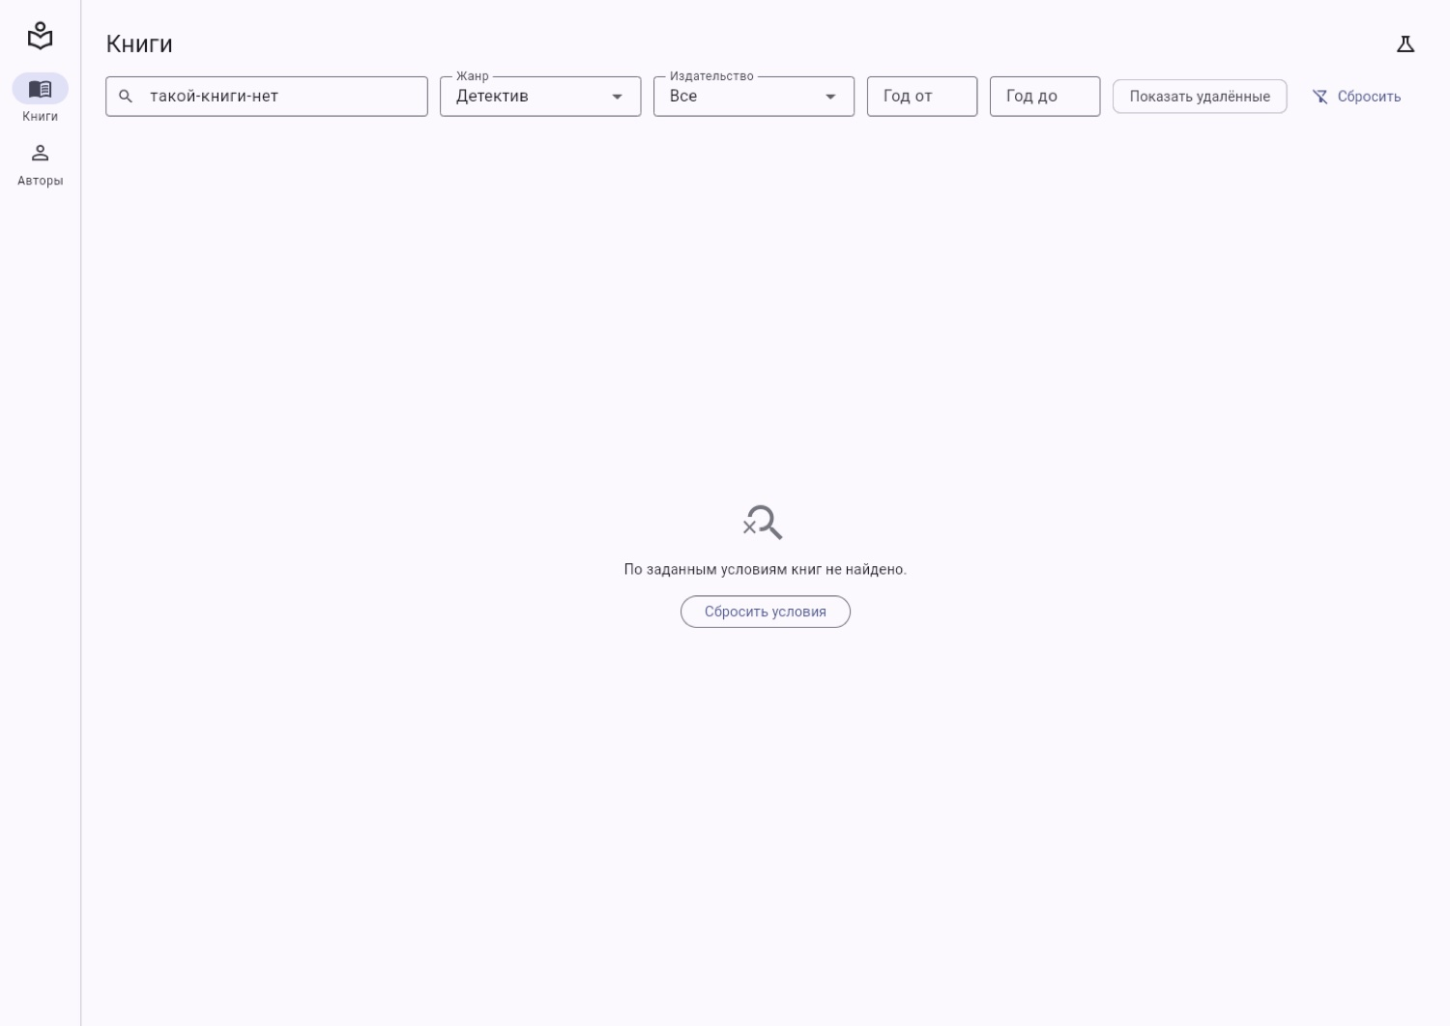
Рисунок 38 – Пустой результат: ничего не найдено
Ошибка загрузки выглядит иначе: красный значок, сообщение и кнопка «Повторить». Для проверки в заголовке списка есть меню с имитацией сбоя сервера и замедления ответа.
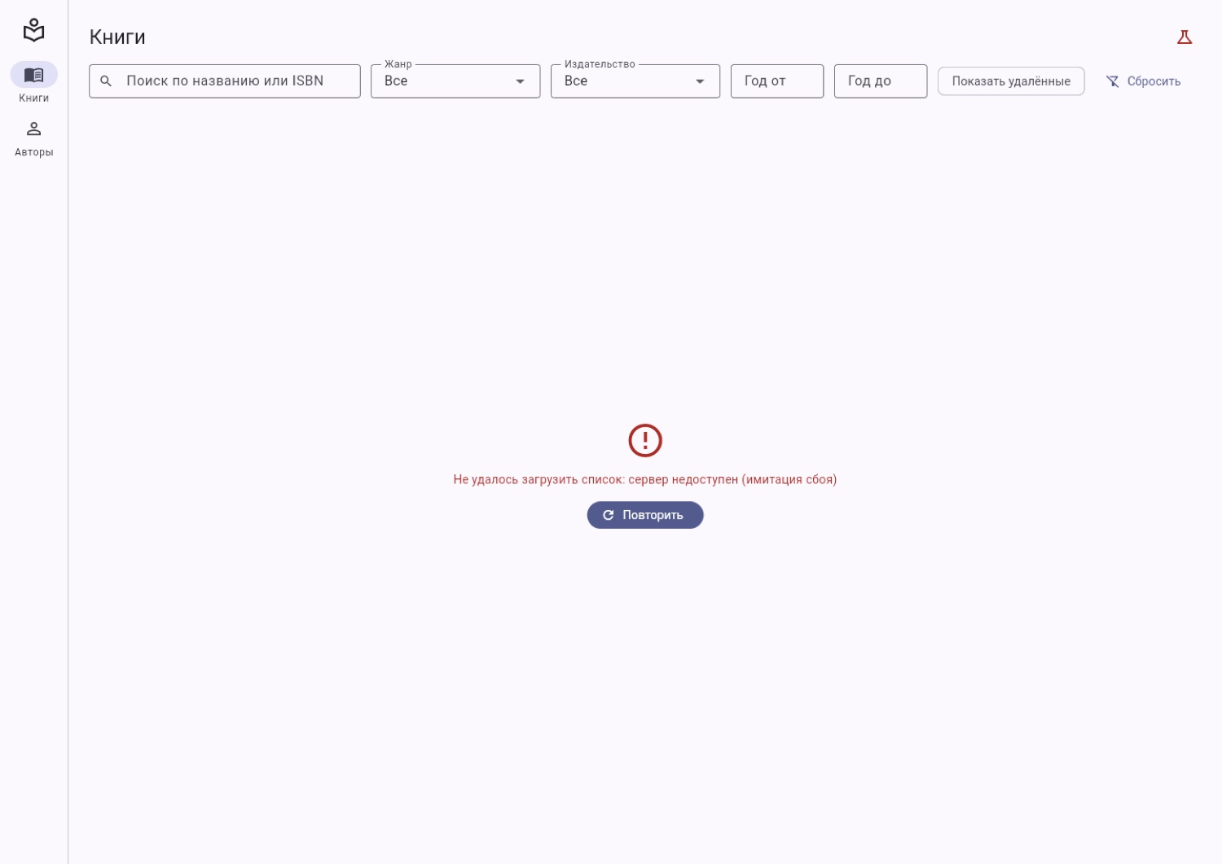
Рисунок 39 – Состояние ошибки с кнопкой повторной попытки
Загрузка: при первом обращении к списку показан индикатор, а при последующих запросах данные остаются на экране под полосой прогресса.
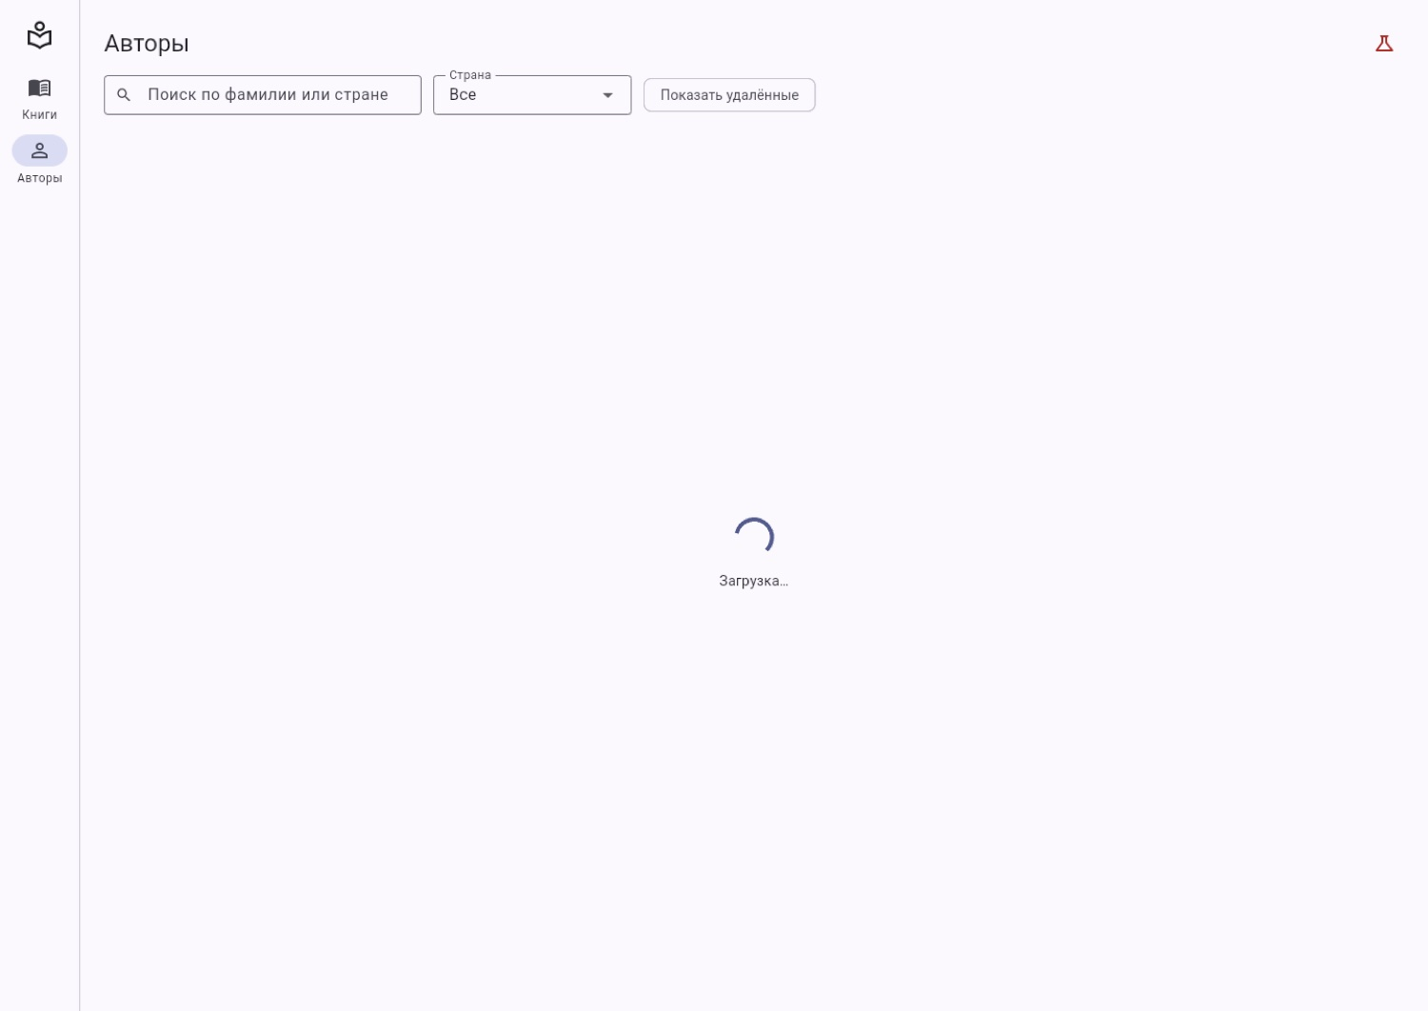
Рисунок 40 – Состояние загрузки (первая загрузка списка авторов)
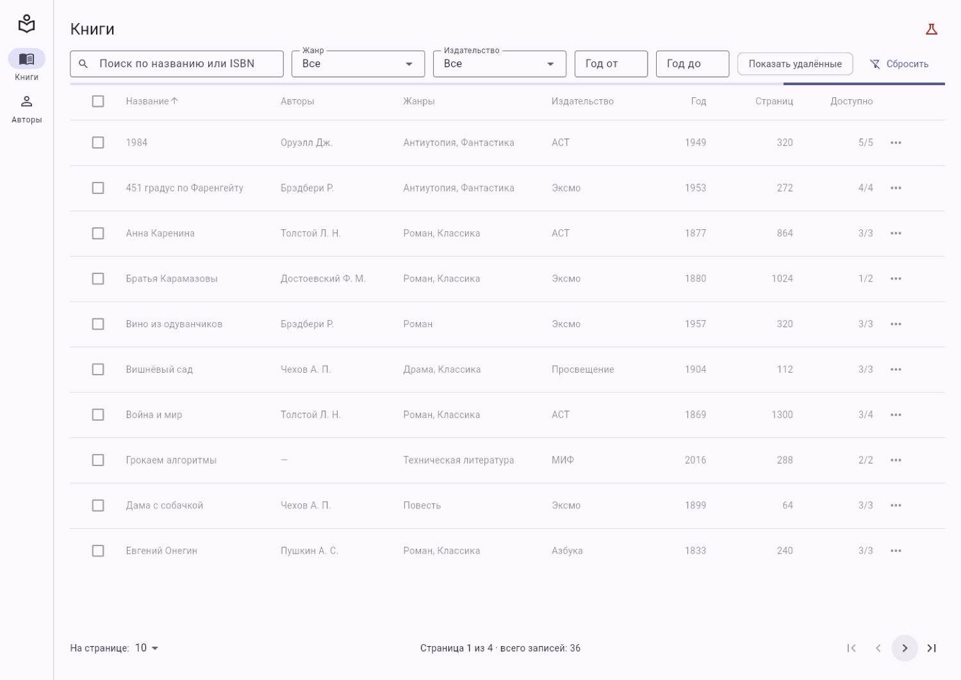
Рисунок 41 – Повторная загрузка поверх уже показанных данных
- Проверяем адаптивность. При ширине окна меньше 600 пикселей вместо таблицы показывается список карточек, а навигация переходит в нижнюю панель. Фильтры на узком окне прячутся в раскрываемую панель с кнопкой и счетчиком примененных условий, а сортировка вызывается отдельным меню.
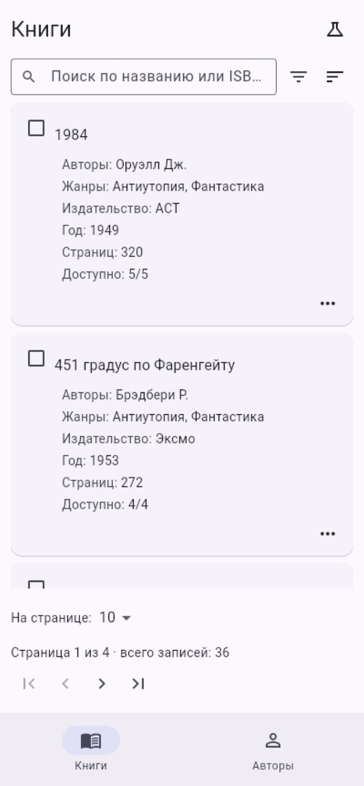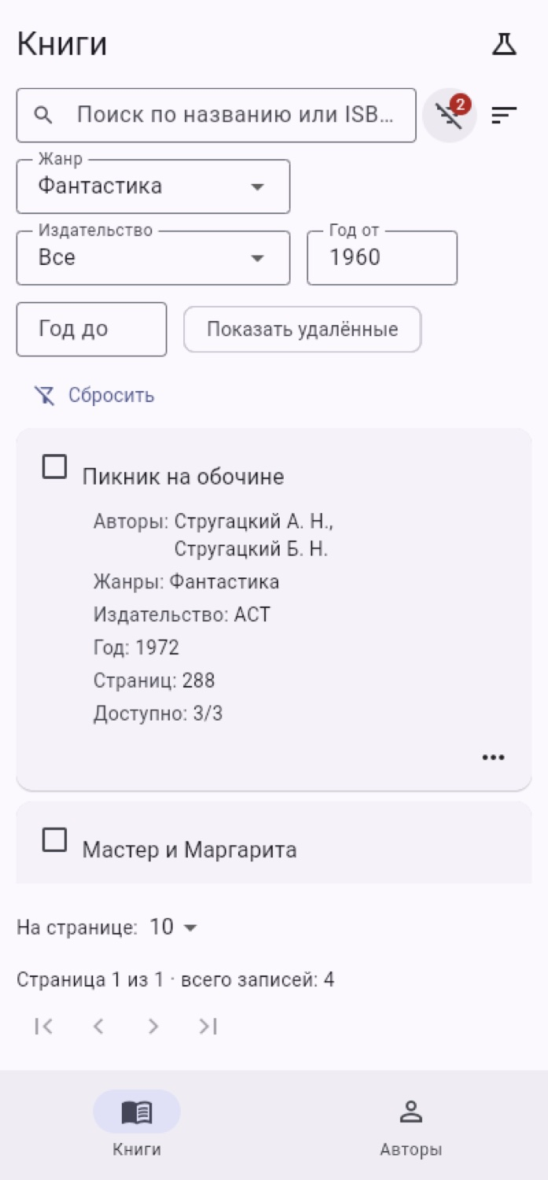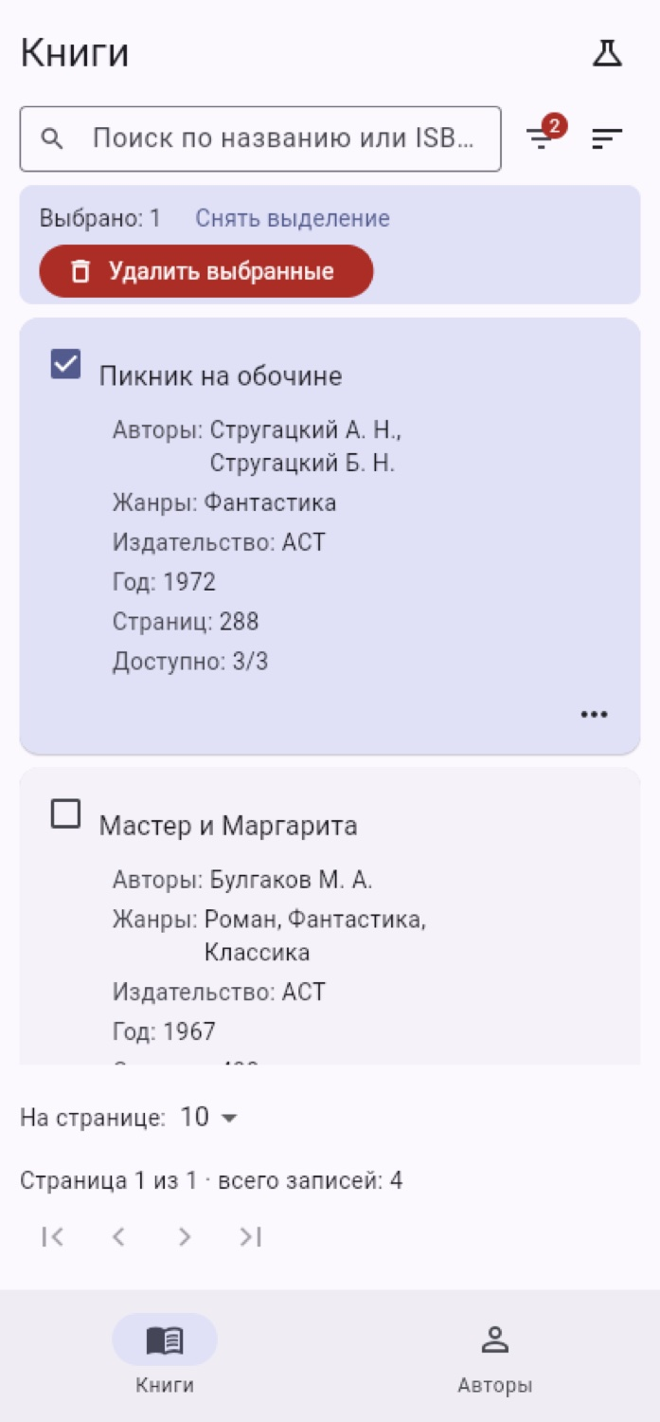
Рисунок 42 – Узкое окно: список карточек, панель фильтров и выделение карточки
- Те же возможности есть у списка авторов: поиск по фамилии и стране, фильтр по стране, сортировка по ФИО, стране и году рождения. Таблица здесь та же самая EntityTable<T>, меняется только набор колонок.
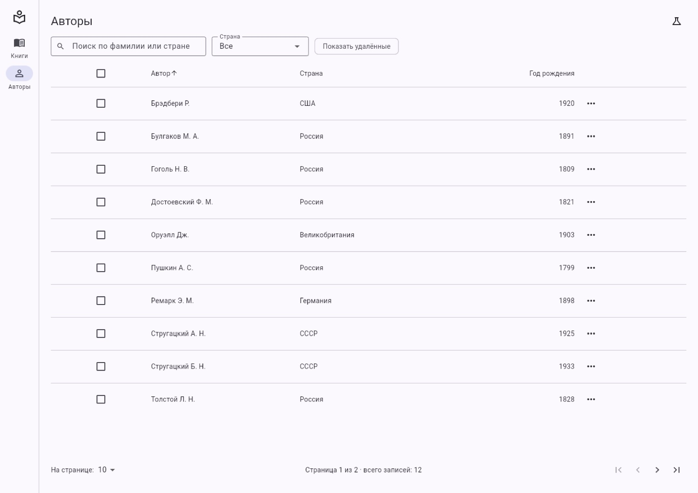
Рисунок 43 – Список авторов
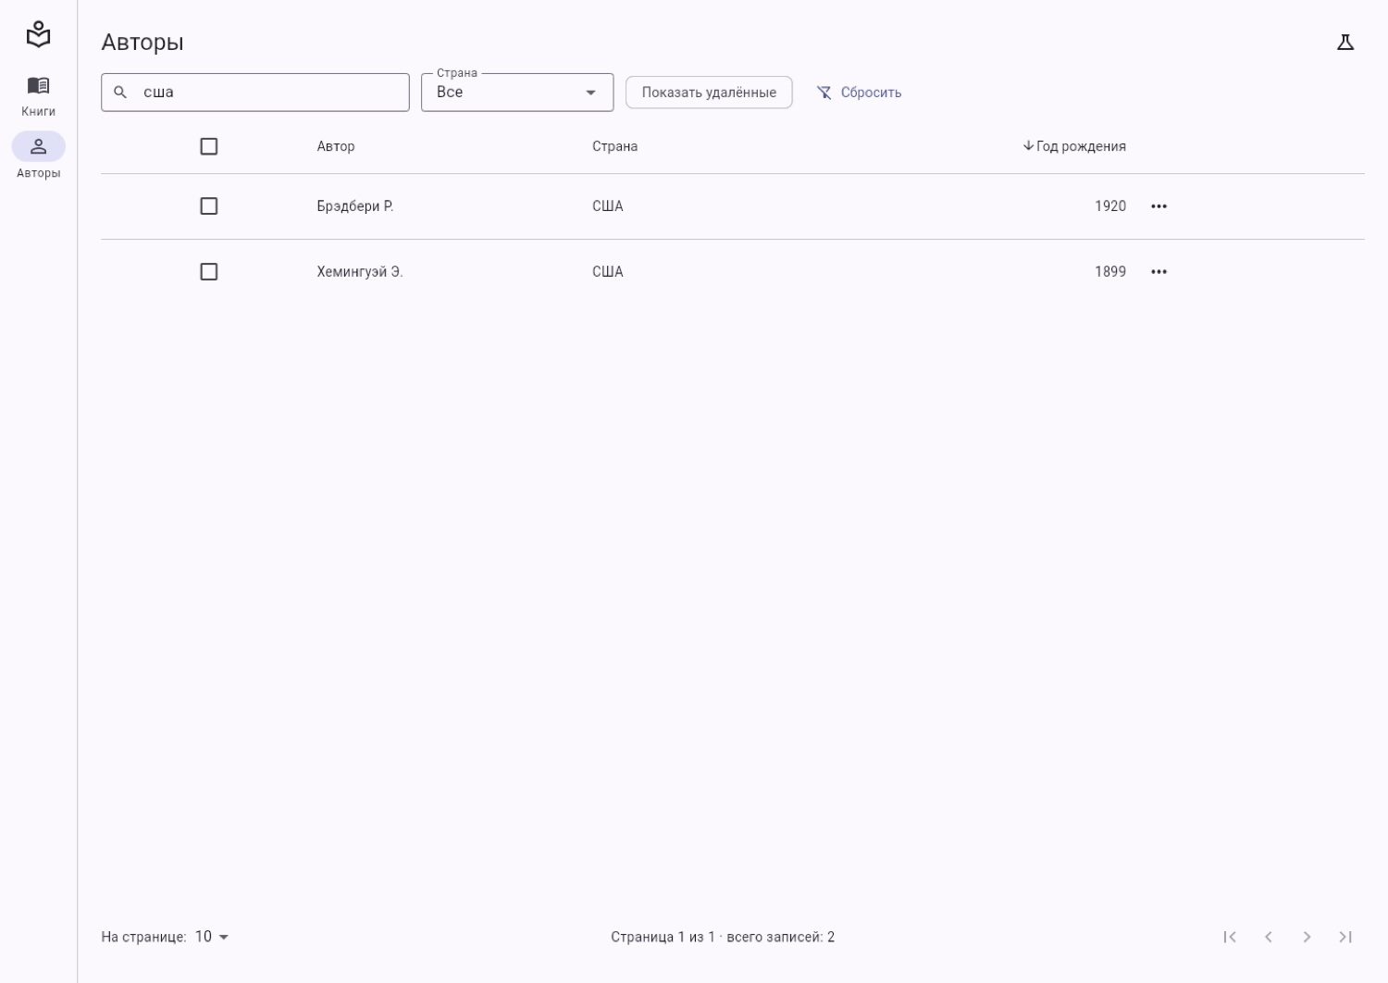
Рисунок 44 – Поиск авторов по стране и сортировка по году рождения
- Из списка открываются карточки записей. Карточка книги показывает все поля, карточка автора ещё и список его книг. Адрес несуществующей записи не ломает экран: показывается сообщение.
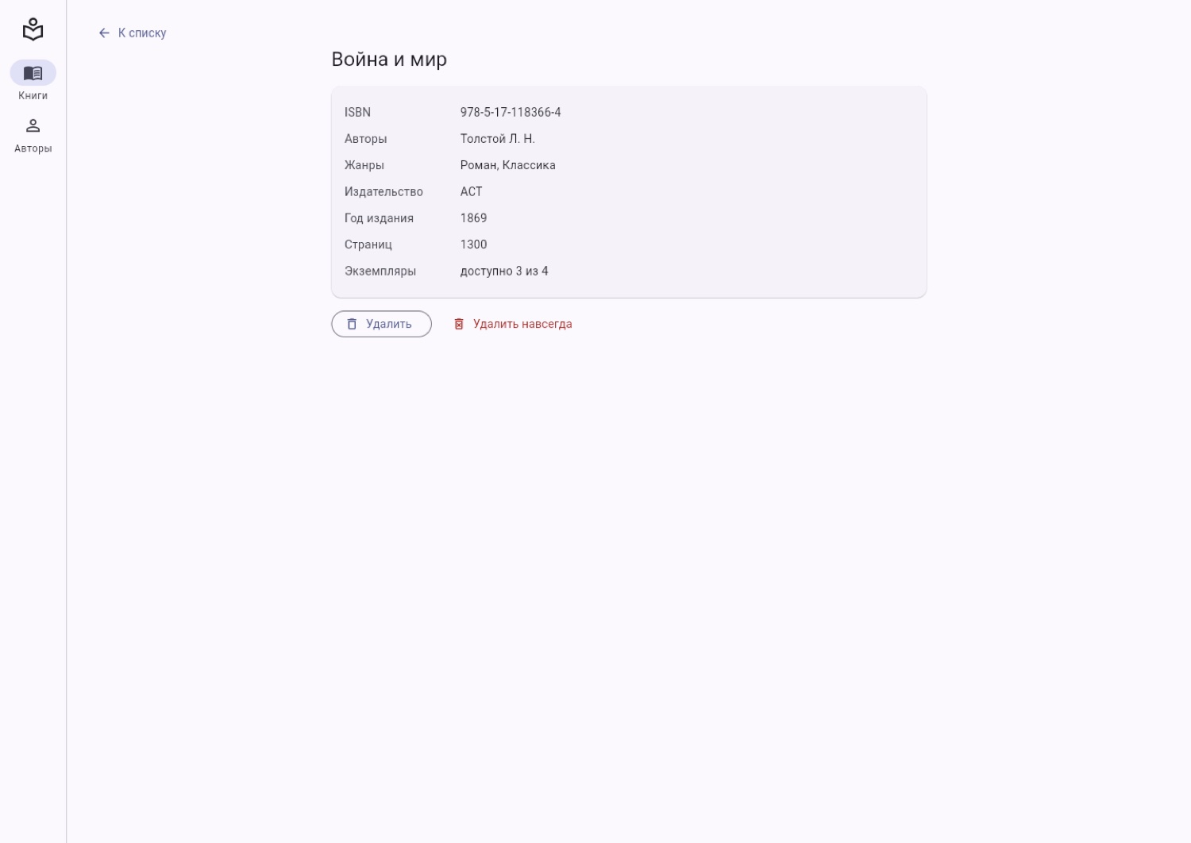
Рисунок 45 – Карточка книги
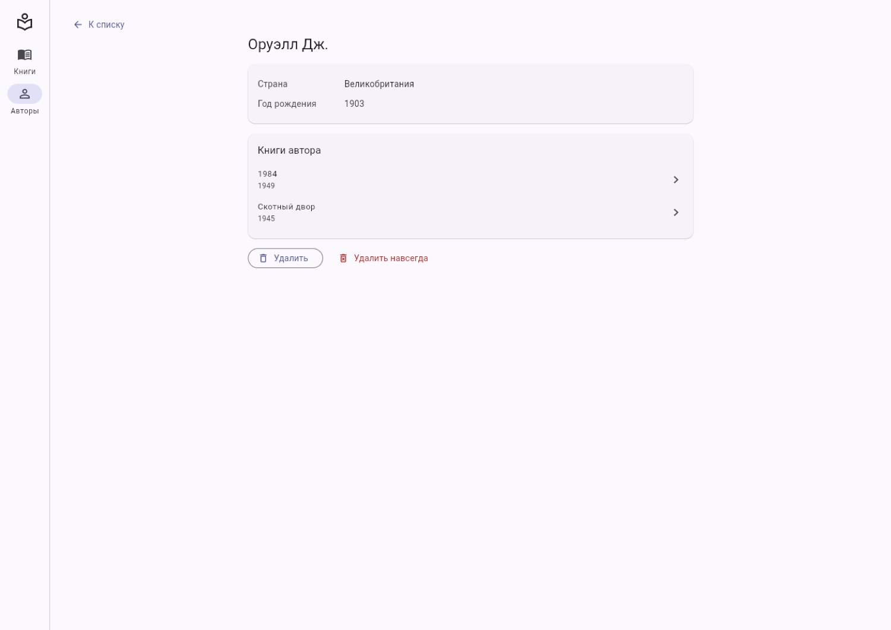
Рисунок 46 – Карточка автора со списком книг
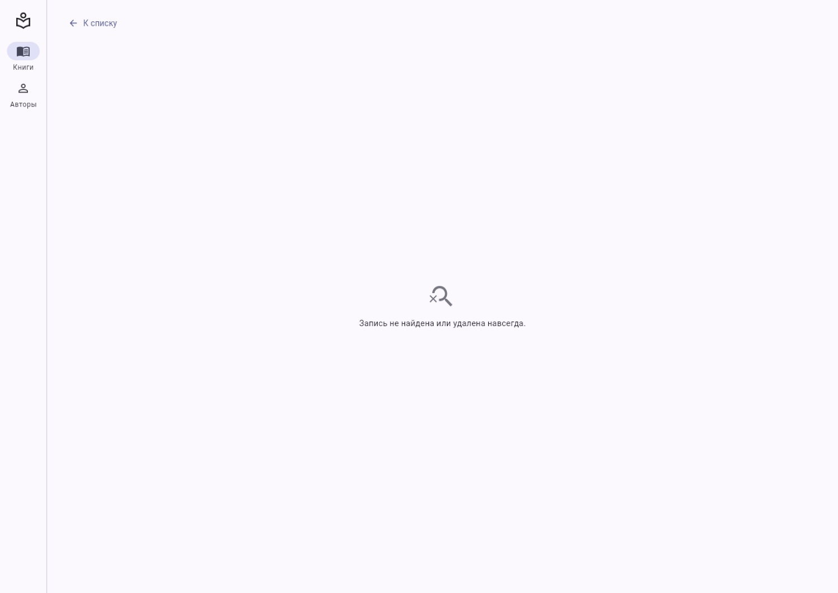
Рисунок 47 – Адрес несуществующей книги
- Покрываем модели, репозитории, состояние и экраны тестами: круговое преобразование условий через адрес, поиск и фильтры, постраничную выдачу, исправленный deleteMany, отбрасывание устаревших ответов, задержку поиска, пустой результат и ошибку, таблицу и карточки на разной ширине, выделение и удаление. Все 63 теста проходят.
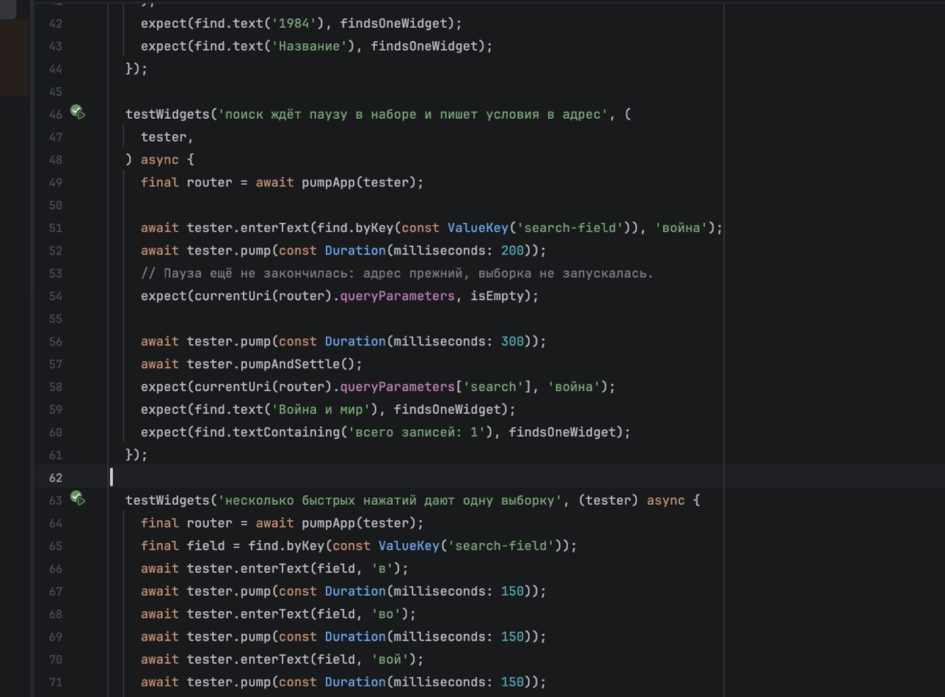
Рисунок 48 – Фрагмент теста поиска с задержкой (app_test.dart)
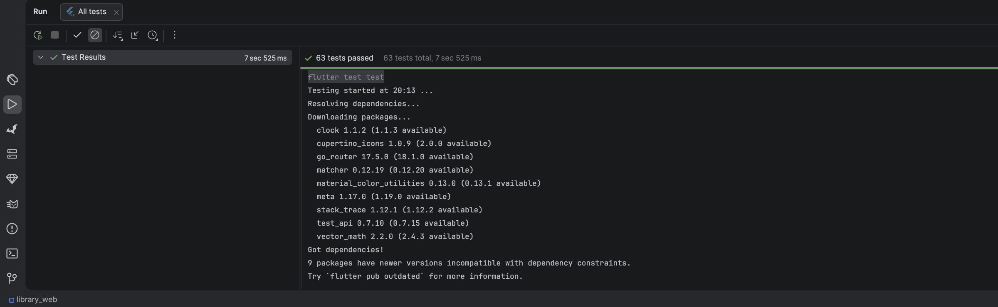
Рисунок 49 – Запуск тестов в Android Studio: 63 теста пройдено
- Проверяем анализ и сборку. Команда flutter analyze не выдает замечаний, команда flutter build web собирает приложение без ошибок.
Результат работы:
Рисунок 50 – Результат работы: таблица книг с примененными фильтрами и условиями в адресной строке
Рисунок 51 – Результат работы: тот же список на узком окне в виде карточек
Вывод: создан клиент библиотечной системы на Flutter Web с каталогом книг и авторов. Приложение разделено на слои models, repositories, state, screens и widgets, состояние управляется через provider. Реализованы поиск с задержкой, фильтрация по трем критериям, сортировка по заголовкам, постраничный вывод с выбором размера страницы, множественное, логическое и физическое удаление с восстановлением, а также четыре состояния экрана. Таблица вынесена в обобщённый виджет EntityTable<T>, поэтому для книг и авторов нет копий кода, а новые списки добавляются описанием колонок. Условия отбора хранятся в адресе, поэтому ссылку на отфильтрованный список можно открыть в другой вкладке, а кнопка «назад» возвращает прежний набор условий. Найдена и исправлена ошибка в deleteMany: проверка !b[i].isDeleted не компилировалась, нужна !b.isDeleted.

